İçindekiler

1. GENEL BİLGİLER 3

1.1. Tarihçe 3

1.2. Konumu ve Alt Yerleşimleri 3

2. ERZURUM’UN GENEL EKONOMİK YAPISI VE TEMEL EKONOMİK VERİLER 5

2.1. Erzurum’un Genel Ekonomik Yapısı 5

2.2. Erzurum’un Temel Ekonomik Verileri 5

2.2.1. Erzurum’un Gayri Safi Katma Değeri ve Gayri Safi Hasılası 5

2.2.2. Ekonomide Temel İktisadi Faaliyet Kollarının Konumu 5

2.2.3. Erzurum’da Yatırımlar 9

2.2.4. İşgücü ve İstihdam Piyasası 11

3. ERZURUM’UN DEMOGRAFİ, NÜFUS VE SOSYAL GELİŞMELERİ İLE ÖNGÖRÜLERİ 12

3.1. Erzurum’un Demografi ve Nüfus Göstergeleri 12

3.2. Erzurum’un Eğitim ve Sağlık Göstergeleri 17

3.3. Erzurum Nüfus Öngörüleri 17

4. BÖLGEDE PLANLAMA VE KENTLEŞMENİN GELİŞİMİ 18

4.1. Planlama Süreci 18

5. ERZURUM KENTSEL DÖNÜŞÜM VE MEGA PROJELER 19

5.1. Kentsel Dönüşüm 19

5.2. Mega Projeler 21

6. ERZURUM VE ÇEVRESİ YATIRIM ALANLARI VE ÖNGÖRÜLERİ 22

6.1. Kamu Altyapı Yatırımları 22

6.1.1. Hızlı Tren Projesi 22

6.1.2. Kars-Tiflis-Bakü Demiryolu Hattı 22

6.1.3. OVİT Tüneli ve KOP Geçidi 22

6.1.4. Havayolu Ulaşımı 23

6.1.5. Organize Sanayi Bölgesi ve Lojistik Merkez 23

6.2. Ulaştırma ve Lojistik Yatırımları 23

6.3. Turizm Potansiyeli ve Turizm Yatırımları 24

6.4. Sanayi Sektörünün Yapısı ve Yatırım Olanakları 24

6.5. Teknoloji Bölgeleri ve Sanayi Siteleri 25

7. ERZURUM’UN GAYRİMENKUL SEKTÖRÜ 25

7.1. Konut Sektörü 25

7.1.1. Konut Üretimi 25

7.1.2. Konut Satışları 26

7.1.3. Bireysel Konut Kredileri 26

7.1.4. Konut Talebi 27

7.1.5. Konut İhtiyacı 28

7.1.6. Markalı Konutlar 29

7.1.7. Bölge Halkının Mutluluk Algılaması ve Yaşam Memnuniyeti 30

7.2. Ticari Gayrimenkul Sektörü 31

7.3. Erzurum’da Yabancı Yatırımları ve Gayrimenkul Piyasası 33

8. CAZİBE MERKEZLERİ PROGRAMI 34

8.1. Tanım 34

8.2. Amaç 34

8.3. Cazibe Merkezler 34

8.4. Cazibe Merkezleri Programının Hedefleri 35

9. GELECEĞE YÖNELİK DEĞERLENDİRMELER VE ÖNGÖRÜLER 35

9.1. Değerlendirmeler 35

9.2. Öngörüler 37

10. Kaynakça 38

# GENEL **BİLGİLER**

## Tarihçe

Erzurum, tarih ve coğrafya deyimlerinde Yukarı Fırat (Karasu) kaynaklarının bulunduğu yer olarak bilinmektedir. Doğu Anadolu’nun coğrafi konumu bir geçit bölgesi olması itibariyle, tarih boyunca çeşitli yönlerden gelen muhtelif milletlerin ve devletlerin saldırısına uğramıştır[1].

Arkeolojik kazılara göre; kentin tarihi İ.Ö. 4000’e kadar uzanmakta, ancak yörenin adına ilk kez Hitit İmparatorluğu Dönemi’nden kalma Boğazköy tabletlerinde rastlanmaktadır[2]. Yaklaşık 600 yıllık zaman içerisinde Hurriler, Urartular, Sakalar (İskitler), Medler, Persler, Partlar ve halefleri, Romalılar, Bizans, Sasaniler, Araplar (Dört Halife Devri, Emeviler, Abbasiler), Selçukiler, Moğollar, İlhanlılar ve halefleri, Karakoyunlular, Timurlular, Akkoyunlular, Safeviler, Osmanlılar ve Türkiye Cumhuriyeti Erzurum’da kurulan devletlerdir[3].

Erzurum Türkiye Cumhuriyeti tarihinde önemli bir rol oynamaktadır. Savaşlar, antlaşmalar ve mücadelelerle uzayıp gelen tarih zincirinin önemli bir halkasını oluşturan Erzurum Kongresi, Mondros Mütarekesi’nin (30 Ekim 1918) uygulanmaya başlandığı tarihlerde Erzurum’da gerçekleşmiştir. Kongre, Erzurum Müdafaa-i Hukuk-ı Milliye ile Trabzon Müdafaa-i Hukuk-ı Milliye Cemiyetlerinin ortak girişimleriyle 23 Temmuz (Çarşamba) – 7 Ağustos (Perşembe) 1919 tarihleri arasında Nutuk’ta belirtildiği gibi çalışmalarını 14 günde tamamlamıştır. Kongrenin benimsediği hedefler, Türk Milli mücadelesinin de gerçekleştirmeye çalıştığı milli hedeflerdir. Milli Mücadele hareketinin siyasal temeli olan “hukuk-ı milliye” ilk olarak bu kongrede dile getirilmiştir. Kongrenin kabul ettiği kararlar ise milli bağımsızlık savaşının programı olarak ele alınmış, belirlediği hedefler gerçekleştirilmiştir.

## Konumu ve Alt Yerleşimleri

Erzurum ili Türkiye’nin doğusunda iki coğrafi bölgede yer almaktadır. İlin kuzeyinde bulunan İspir, Narman, Oltu, Olur, Pazaryolu, Tortum ve Uzundere ilçeleri Karadeniz Bölgesi’nin Doğu Karadeniz Bölümünde, ilin güney kesiminde kalan diğer ilçeler ise Doğu Anadolu Bölgesi’nin Erzurum-Kars Bölümü sınırlarında bulunmaktadır.

25.066 km2’lik araziye sahip olan Erzurum İli Türkiye’nin 4. büyük ilidir ve ülke topraklarının yaklaşık % 3,2’sini kaplamaktadır.

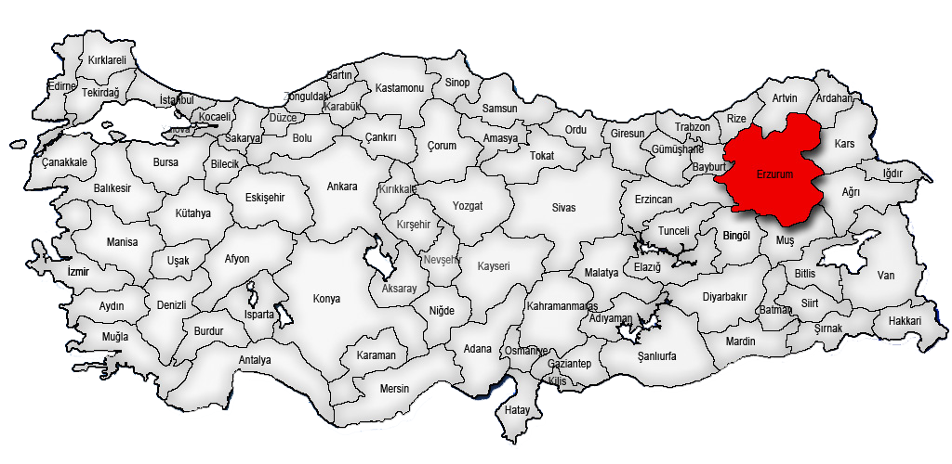

Şekil 1: Erzurum’un konumu

Erzurum ili 20 ilçeden oluşmaktadır.02.09.1993 tarih ve 504 sayılı KHK ile büyükşehir statüsüne kavuşan Erzurum, Büyükşehir Belediyesi adını almıştır. Söz konusu KHK ile kurulan büyükşehirlerde, ilçe belediyesi yerine merkez ilçe kapsamında birinci kademe belediyeleri kurularak, ilçe belediyelerinin kuruluşu 2008 yılına kadar ertelenmiştir. 2004 yılında çıkarılan 5216 sayılı yasa ile nüfusu 1.000.000'dan az olan büyükşehirlerde 20 km yarıçapındaki yerleşim yerleri büyükşehirlere dâhil edilmiştir. Buna göre, 20 km yarıçaplı sınır içerisinde Erzurum Merkez ilçe ve Ilıca ilçelerinin bir bölümü kalmıştır. Merkez ilçe ve Ilıca ilçelerinin merkezleri ve bu ilçelere bağlı olan 62 köy mahalle statüsüne kavuşarak Erzurum Büyükşehir Belediyesi yetki alanı sınırları içerisine dahil edilmiştir.

12.11.2012 tarih ve 6360 sayılı “Büyükşehir Belediyesi Kurulması ve Sınırlarının Belirlenmesi Hakkında Kanun” gereğince Erzurum Büyükşehir Belediyesi’nin sınırı il mülki sınırı olarak değiştirilmiştir. Bu kanun ile Büyükşehir Belediyesine bağlı ilçelerin mülki sınırları içerisinde yer alan köy ve belde belediyelerinin tüzel kişiliği kaldırılmış, köyler mahalle olarak, belde belediyeleri ise belde ismiyle tek mahalle olarak bağlı bulundukları ilçe belediyelerine katılmıştır. Böylece, Erzurum ilinde toplam belediye sayısı 20 olmuştur.

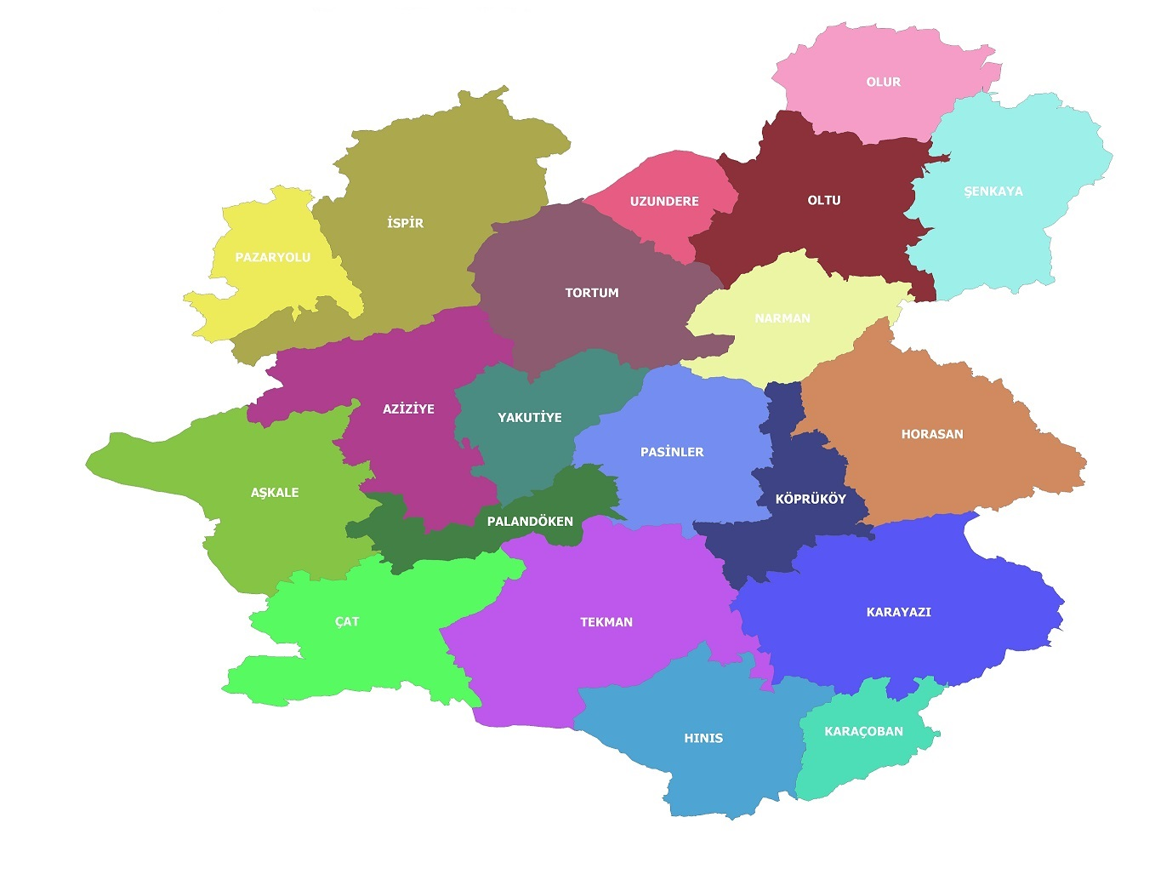

Şekil 2: Erzurum’un ilçeleri

# ERZURUM’UN GENEL EKONOMİK YAPISI VE TEMEL EKONOMİK VERİLER

## Erzurum’un Genel Ekonomik Yapısı

Erzurum ilinin ekonomisi başta tarım olmak üzere hizmet ve inşaat sektörüne dayanmaktadır. İlde imalat sanayi yeterince gelişmemiş ve henüz istenen düzeye ulaşmamıştır. Faal nüfusun % 80’i tarım, hayvancılık, ormancılıkla uğraşır. Ayrıca Erzurum’da kayak, doğa sporları turizmi de gelişmiştir.

## Erzurum’un Temel Ekonomik Verileri

### Erzurum’un Gayri Safi Katma Değeri ve Gayri Safi Hasılası

Erzurum mevcut durum itibariyle, ekonomik gelişme eğilimi gösteren sektörel yapılanmasına bakıldığında tarım sektörünün Erzurum ekonomisindeki payının giderek azaldığı, sanayi ve hizmetler sektörlerindeki paylarının ise giderek artış gösterdiği görülmektedir. Aşağıdaki tabloda 2004-2014 yıları itibariyle sektörlerinin ekonomik yapıdan aldıkları paylar gösterilmektedir.

***Tablo*** ***1***: *Sektörel Bazda 2014 Yılı Gayri Safi Yurtiçi Hasıla Oranları*

***Kaynak****: TÜİK, 2014*

Erzurum ilinin ekonomik gelişmişliği ele alındığında, 2014 yılı itibariyle Türkiye çapında kişi başına Gayri Safi Yurtiçi Hasıla 12.112$ olarak belirlenirken Erzurum ilinde 7.061$ olduğu görülmektedir. Erzurum ilinin 2014 verileri dikkate alındığında bu katma değerin %15,67’sini tarım sektörünün, %15,22’sini sanayi sektörünün, %57,55’ini hizmet sektörünün oluşturduğu görülmektedir. Bu veriler Erzurum ilinin Türkiye ortalamasına göre daha kırsal karakterli olduğunu ve tarım ve tarıma dayalı sanayinin ağır bastığını göstermektedir.

### Ekonomide Temel İktisadi Faaliyet Kollarının Konumu

#### Tarım ve Hayvancılık Sektörü

Erzurum ilinin toplam alanının % 65’ i çayır ve mera arazisi olup, Türkiye meralarının % 13’ü il sınırları içerisinde bulunmaktadır. Dolayısıyla Erzurum İlinde hayvancılık temel geçim kaynaklarının başında gelmektedir. İlde TÜİK 2016 verilerine göre 650.963 büyükbaş hayvan 705.953 adet küçükbaş hayvan bulunmakta, özellikle son bir yıl içerisinde hayvancılık alanında “kaba yem desteği” uygulaması ile hayvancılıkta bir gelişme gözlemlenmektedir[4].

Erzurum İlinde yaklaşık 346.075 hektar toplam tarım arazisinin; 236.256 hektar alanı Ekilen alan, 107.089 hektar alanı nadas alanıdır. Tahıllar ve diğer bitkisel ürünlerin haricinde kalan alan ise 2.730 hektarlık alanı oluşturmaktadır. Erzurum ormanları 231.657 hektar yüzölçümü ile İl arazisinin yaklaşık % 9’unu oluşturmaktadır[5].

İlde tahıllardan en çok buğday, arpa ve çavdar ekilmekte, sanayi bitkilerinden ise şeker pancarı, patates ve ayçiçeği ekimi yapılmaktadır. Yetiştirilen başlıca meyveler elma, armut, ceviz, kayısı, erik, kiraz, vişne ve kızılcıktır.

Ayrıca Erzurum organik tarım ve hayvancılık açısından avantajlara sahiptir. Bunlar;

* Toprak ve su kaynaklarının kirlenmemiş olması.
* Organik hayvancılığa uygun çayır ve meraların olması.
* Zengin su kaynaklarının varlığı.
* İşgücü maliyetinin düşük olması.
* Kimyasal ilaç ve gübre kullanımının düşük düzeyde olması.
* Süt ve besi inekçiliği açısından geniş manada uygun yatırım alanlarının mevcudiyeti.
* Süt ve besi inekçiliği Ekonomi Bakanlığı, Tarım Bakanlığı ve AB-IPARD Programı tarafından desteklenmesi.
* Üretilen etin ve sütün pazarlanabileceği geniş bir pazarın bulunması.
* Arılı kovan sayısının fazla olması.
* Zengin florasının olması
* Arı ürünlerinin ikincil ürünlere dönüştürülerek katma değerinin artırılması.
* Bölge zirai mücadeleden ari olması.
* Balıkçılık için temiz su kaynakları.
* Yüksek rakıma bağlı ürün lezzet ve kalitesi.
* Su sıcaklıklarının üretimi engellemeyecek şekilde seyretmesi.
* Bölgede bulunan su ürünleri fakültesinin bilgi ve donanım olarak sektöre yoğun olarak hizmet vermesi.

#### Sanayi Sektörü

Sanayi sektöründe faaliyet gösteren işletme, küçük ve orta ölçekli işletmelerden oluşmaktadır. Bu özellikleri sebebiyle söz konusu işletmeler, sadece yerel pazarlara hitap edebilmekte ve oldukça düşük bir istihdam sağlamaktadırlar. Ayrıca, kapasite ve kapasite kullanma oranlarının düşüklüğü, üretimin düşük olarak gerçekleşmesine, üretimin düşüklüğü ise düşük katma değerin oluşmasına sebep olmaktadır.

Bilim, Sanayi ve Teknoloji Bakanlığı’nın 81 il için hazırlamış olduğu Ekonomik ve Ticari Durum Rapor’unda bölgelere göre yapılan değerlendirmede Doğu Anadolu Bölgesi’nin sanayi işletmelerinin ülke geneline oranı %2‘dir. Erzurum İlinde ise sanayi siciline kayıtlı sanayi işletmesi sayısı 166 olup, toplam sanayi işletmesi içerisinde %0,2 lik bir oran ile il, az gelişmiş sanayi kategorisine girmektedir.

İmalat alanında; gıda sanayi, kimya-plastik sanayi, metal eşya sanayi, makine sanayi, petrol ve tekstil sanayi üretimde önde gelen sektörler olarak faaliyet göstermektedir.

Erzurum İlinde 1 adet tamamlanan Lojistik köy ile komşu organize sanayi bölgesi ve 2011 yılı yatırım programı ile inşası devam eden 3 adet organize sanayi bölgesi bulunmaktadır. Bunun dışında, 1.109 işyeri kapasitesine sahip 5 adet küçük sanayi sitesi var olup, %61 oranında doludur. Sanayi sicil kayıtlarına göre, Erzurum ilinde kayıtlı işletmelerde çalışan personel sayısı 5.581’dir.

#### Hizmetler Sektörü

***Ticaret***

Erzurum ekonomisinde inşaat ve ticaret sektörü büyük öneme sahiptir. Üretilen ürün ve mamullerin nihai tüketicinin hizmetine sunulmasını sağlayan dağıtıcı bir hizmet sektörü olması nedeniyle ticaret sektörü, diğer sektörlerin performansını artıran önemli bir sektördür.

Ticaret sektörü, ilin ekonomisi üzerinde önemli etkiye sahiptir. Ulaşım imkânları, öğrenci, memur ve asker sayısının fazlalığı, coğrafi konum, bölgenin sağlık merkezi haline dönüşmüş olması ve ticari örgütlerin gelişmiş olması gibi faktörler ticaret sektörünün gelişmesinde önemli rol oynamaktadır. Erzurum ilinin ticari yapısı ağırlıklı olarak gıda ürünleri ticaretine dayanmaktadır. Bu gıda ürünleri arasında süt ve süt ürünleri, et ve et ürünleri, un ve yem gibi tarımsal ürünler bulunmaktadır. İlde iş merkezleri, büyük marketler ve çeşitli ulusal ve uluslararası markalar faaliyet göstermekte ticari hareket sağlamaktadır.

Erzurum ili içerisinde toplam 3 adet Ticaret ve Sanayi Odası bulunmaktadır. Erzurum il merkezinde 1, Oltu ilçesinde 1, Pasinler ilçesinde 1 olmak üzere toplam 3 adet odaya kayıtlı 5200 üye bulunmaktadır. 42 oda Esnaf ve Sanatkarlar Birliğine bağlı olmakla birlikte yaklaşık 20.000 üyeye sahiptir ildeki şirket sayısı ise 554’tür[6].

Erzurum ilindeki dış ticaret ürünleri; tuz, kükürt, alçı, kireç, çimento, mineral yakıtlar, mineral yağlar ve bunların damıtılmasından elde edilen ürünler, mineral mumlar, kağıt ve karton; kağıt hamurundan, kağıttan veya kartondan eşya, örülmemiş giyim eşyası ve aksesuarı, seramik mamulleri, demir veya çelikten eşya, kazanlar, makinalar, mekanik cihazlar ve aletler, nükleer reaktörler, bunların aksam ve parçaları, elektrikli makina ve cihazlar, ses kaydetme-verme, televizyon görüntü-ses kaydetme-verme cihazları, aksam-parça-aksesuarı, optik, fotoğraf, sinema, ölçü, kontrol, ayar, tıbbi, cerrahi alet ve cihazlar, çeşitli mamul eşya (hijyenik havlu, bebek bezi, kalem, çakmak, fermuar, fırça vb.) olarak sıralanabilir. Bu ürünler içinde, demir veya çelikten eşya dış ticaret ürünleri içinde en büyük paya sahiptir.



***\*****2017 Haziran ayı itibariyle*

***Tablo*** ***2***: *Yıllar bazında ithalat ve ihracat verileri; Türkiye-Erzurum*

***Kaynak****: TÜİK, 2017*

Türkiye ve Erzurum ilinin dış ticaretine ilişkin veriler yukarıdaki tablodaki gibidir. 2012 yılında 45.859 (1.000$) ile Türkiye’deki ihracatın %0,030’unu oluştururken 2016 yılına geldiğimizde 17.516 (1.000$) ile %0,012 ye gerilemiştir. Yine 2012 yılı ithalat verilerine baktığımızda 77.801 (1.000$) ile Türkiye’deki ithalatın %0,033’ünü oluştururken 2016’ya geldiğimizde 30.659 (1.000$) ile %0.015’e gerilemiştir. Erzurum ilinde genelde 2010-2017* yılları arasında ithalat değeri ihracat değerinden fazla olmuştur.

***Turizm***

Erzurum ili günümüzde henüz harekete geçirilmemiş ve sektörün hizmetine sunulamamış pek çok olanağa sahiptir. Bunlar; ilin, doğal güzelliklerinden kültürel birikimlerine, arkeolojik ve tarihi eserlerinden iş hayatına kadar çeşitlenebilmektedir. Erzurum’un turizm sektörü potansiyeli genelde 10 grup halinde toplanabilmektedir. Bunlar; Kış ve Kayak Turizmi, Kaplıca ve Kür Turizmi, Rafting ve Akarsu Sporları, Tarih ve Kültür Turizmi, Yayla Turizmi, Dağcılık, Avcılık, İzcilik, Doğa Yürüyüşü ve Kamp Turizmi, Kutsal Su Turizmi (Dumlu Baba Suyu), Günübirlik Turizm, Göl Turizmi, Su Sporları ve Spor Turizmi, Gençlik ve Kongre Turizmidir.

***Kaplıca ve Kür Turizmi***

İlin ova kesimlerinde tektonik kökenli havzalar bulunması sebebiyle yer yer sıcak su kaynakları ve kükürtlü kaplıcalar bulunmaktadır. Özellikle Pasinler Ovası’nda bu potansiyel oldukça yoğundur. Ilıca, Köprüköy ve Pasinler Kaplıcaları ülke çapında ün kazanmış kaplıcalardır. Bu kaplıcaların ziyaretçilerin büyük çoğunluğunu Karadeniz ve yakın çevre oluşturmaktadır. Yabancı ziyaretçi oranı oldukça düşüktür. Köprüköy (Deliçermik) Kaplıcaları, Pasinler Kaplıcaları, Akdağ Çermiği, Asboğa Çermiği, Soğuk Çermik, Hamzan Çermiği, Meman Çermiği, Uzunahmet Çermiği, Karaderbent, İşekilyas , Ovaçevirme, Haramiköy, İnciköy, Çorak ve Gölçeoğlan kaplıcaları Erzurum ilinin başlıca kaplıcaları arasındadır[7].

***Kış Turizmi***

Erzurum kentinin güneyinde bulunan Palandöken Dağları, kış turizmine olanak vermekte olup, 2200-3176 metre yükseklikte bulunmakta kuzeydoğu-güneybatı doğrultusunda uzanmaktadır. 70 km uzunluğunda olup, 25 km genişliğinde bir alanı kaplamakta olan Palandöken Dağları, kış sporları ve kış turizmi hareketleri bakımından Türkiye’nin birinci derecede önemli ve öncelikli kayak alanları arasında yer almakta, serbest kayak ve kış turizmi hareketleri yönünden uluslararası bir önem taşımaktadır. Bu nedenle il turizm sektörünün en önemli bölümünü oluşturmaktadır. Palandöken kayak tesisleri, geniş ve uzun pistleri ve kar kalitesi açısından sporcular için oldukça çekici özelliklere sahiptir. Haziran ayı sonlarına kadar erimeyen kar tabakası, geniş ve uzun pistleri ve kar kalitesi açısından sporcular için oldukça çekici özelliklere sahiptir. Kayak merkezinde kayak mevsimi en az 150 gün olup, Aralık, Ocak, Şubat, Mart, Nisan ve Mayıs ayları kayak sezonu için uygun aylardır. Normal kış koşullarında kar kalanlığının 2 metreyi aştığı Palandöken tesisleri, iyi değerlendirildiği takdirde kendi başına Erzurum turizm sektörü için başlı başına bir potansiyel yaratacaktır. Bu avantaj ile Erzurum, Doğu Anadolu Bölgesi turizm sektörünün merkezi olma potansiyeline sahiptir. Palandöken kayak merkezi dışında Erzurum Çat ilçesi yakınlarında Konaklı Köyü sınırları içinde Konaklı Kayak Merkezi, yine aynı bölgede Yağmurcuk Köyü sınırlarında Yağmurcuk Kayak Merkezi bulunmaktadır.

***Rafting ve Akarsu Sporları***

Çoruh Nehri ve ırmak boyu çevresi Rafting Sporuna uygun koşulları ve doğa turizmi potansiyeli ile öne çıkan yerlerdendir.

***Av Turizmi***

Erzurum’da organize avcılık 1955 yılında kurulan “Erzurum Avcılık ve Okçuluk Kulübü” ile başlamış olup genelde Erzurum’ un tüm bölgelerinde kara avcılığı ve tatlı su avcılığı yapılmaktadır.

### Erzurum’da Yatırımlar

*2002-2016 yılları arasında Erzurum ilinde yapılan yatırımlar aşağıdaki gibidir[8]*;

* Son 14 yılda Erzurum ilindeki kültür varlıklarının proje, bakım, onarımları ile müze teşhir-tanzim ve yapım işlerinin yanı sıra ören yeri çevre düzenleme işleri için yaklaşık 8,2 milyon TL ödenek ayırılmıştır.
* 2003 yılında 18.381 olan müzelerdeki kayıtlı tarihi eser sayısı 2015 yılında 19.864 adete yükselmiştir.
* Erzurum’da çiftçilere toplam 119,2 milyon TL mazot desteği, toplam 121,2 milyon TL gübre desteği, 7,6 milyon TL toprak analizi desteği ödenmiştir.
* Hayvan ıslahında en etkili yöntem olan suni tohumlama çalışmalarına hız vererek Erzurum’da son 14 yılda toplam 356.384 adet suni tohumlama yapılmasını sağlanmıştır.
* Okul öncesi, ilköğretim ve ortaöğretim kademesindeki okul sayısını 1.492’den 1.613’e yükseltilmiştir.
* Yapılan yatırımlar sayesinde Erzurum’da 2015-2016 eğitim ve öğretim yılında spor salonu sayısı 78’e, ilköğretim ve ortaöğretimde bulunan laboratuvar sayısı 397’ye ve kütüphane sayısı 372’ye yükselmiştir.
* 2014 yılı sonunda başlatılan ve öğrencilerin ilgisini çeken, modern donanımlı 8 adet Zenginleştirilmiş Kütüphane (Z-Kütüphane) kurulmuştur.
* 2003-2016 yılları arasında; Okullara 14.687 adet bilgisayar gönderilmiştir.
* 1.053 sınıfa ADSL bağlantısı sağlanmıştır.
* Toplam 365 Bilişim Teknoloji Sınıfı kurulmuştur.
* 5.903 Etkileşimli Tahta, 1.093 Çok Fonksiyonlu Yazıcı, 56 Doküman Kamera, 17.481 Tablet Bilgisayar gönderilmiştir.
* Yapılan yatırımlarla 2008-2015 yılları arasında Erzurum Atatürk Üniversitesi’nde; 2008 yılında Proje kapsamında Beden Eğitimi ve Spor Yüksek Okulu, Güzel Sanatlar Fakültesi, İletişim Fakültesi, Amfi-Derslik, Dil Merkezi ve Eczacılık Fakültesi yapımı tamamlanmıştır.
* 2009 yılında İletişim Fakültesi Binası tamamlanmıştır. 2010-2014 yılları arasında yapılan yatırımlarla Hukuk Fakültesi, Oltu Yer Bilimleri Fakültesi, Atatürk Üniversitesi Ziraat Fakültesi Hayvan Barınakları yapılmıştır.
* 2015 yılında Veterinerlik Fakültesi, Mühendislik Fakültesi Ek Bina, Mediko Sosyal Bina yapımı tamamlanmıştır.
* 2016 yılında Sağlık Hizmetleri Meslek Yüksekokulu İktisadi ve İdari Bilimler Fakültesi Bina yapımı tamamlanmıştır.
* 2002-2016 yılları arasında 180,9 milyon TL yatırımla 45 spor tesisi kazandırılmıştır.
* Erzurum’daki spor kulüpleri 3,5 katına çıkarılmıştır.
* Üniversitede okuyan gençlerin rahatına önem verilerek, Erzurum’da 2002 yılında 7.804 yatak sayısı ile 18 Bloktan oluşan 5 adet yurt yatırımına ilave 11 yurt eklenerek Eylül 2016 itibariyle %117,67’lik artışla 16.987 yatak sayısı ile 44 bloktan oluşan 16 yurtta hizmet vermeye başlanmıştır.
* Erzurum’a 838 Milyon TL sağlık yatırımı yapılmıştır.
* Her hekime bir oda prensibiyle muayene oda sayısı 393’e çıkarılarak, bu sayede muayene sayısını 2 milyondan 6,1 milyona ulaşması sağlanmıştır.
* 2002 yılında %39 olan sağlık hizmetlerinden memnuniyet oranı 2016 yılı itibariyle %72,5 seviyesine ulaşmıştır.
* Erzurum’u diğer şehirlere bağlayan devlet yollarını 1.100 kilometreye; ilçe, belde ve köyleri şehir merkezine ulaştıran il yollarını 601 kilometreye uzatılmıştır. Böylece Erzurum’a erişimi daha hızlı ve güvenli hale getirerek Erzurum’daki karayolu ağı 1.701 kilometreye ulaştırılmıştır.
* Tarihi İpek Demiryolu Projesi’nin bir önemli kesimini de Erzincan-Erzurum- Kars Demiryolu Projesi oluşturmaktadır. 414 km uzunluğundaki yeni çift hatlı Erzincan-Erzurum-Kars Hızlı Demiryolu’nun; Erzincan-Erzurum kesimin proje ihalesine çıkılmış, Erzurum-Kars hat kesimi içinse ihale hazırlıkları devam etmektedir.
* Erzincan-Erzurum-Kars Hızlı Tren Hattı’nın tamamlanması ile Edirne’den Kars’a uzanan doğu-batı koridoru tamamlanacak. Böylece; Erzincan, Londra’dan Pekin’e ulaşan ipek demiryolunun önemli bir parçası haline gelecektir.
* Yılın her ayı güvenli, yüksek standartlı ve kaliteli bir ulaşım ağı oluşturmak için projelere Kop Dağı Tüneli ile Gümüşhane (Kale)-Bayburt-Kop Dağı arasındaki BSK ve bölünmüş yol çalışmaları da eklenmiştir.
* 14700 m uzunluğunda çift tüplü olarak inşa edilen OVİT TÜNELİ çalışmaları devam etmektedir. Tamamlandığında Erzurum Rize Limanı arası mesafe 1,5-2 saat arasına düşecektir.
* Kuzey-Güney akslarında yapılan çalışmalarla Karadeniz Sahil Yolu Kuzey Tetek Hattı’na bağlanarak İran Sınırı’na kadar kesintisiz seyahat hattı oluşacaktır. Toplam uzunluğu 6.500x2 m çift tüp olan Kop Dağı Tüneli’nde yapım çalışmaları dört tüpte devam etmekte olup toplamda 4.870 m ilerleme sağlanmıştır. Tünelin tamamlanmasıyla; 2-2.5 saatte kat edilen Bayburt-Erzurum arası, bölünmüş yol çalışmaları ve Kop Tüneli’nin yapılmasıyla 1 saate; 1,5 saat süren Bayburt-Gümüşhane arası ise 1 saatin altına inecek. 220 km uzunluğundaki Trabzon-Gümüşhane-Bayburt-Aşkale Devlet Yolu’nun geometrik ve fiziki standartlarının iyileştirilmesi ve Kop Tüneli’nin de devreye girmesiyle yol uzunluğu 6 km kısalacaktır.
* Erzurum’a 2002 yılında elektrik üretim tesisleri yatırımı dahil 7,8 milyon TL enerji yatırımı yapılmışken, 2003-2015 yılları arasında 1,94 milyar TL, 2016 yılında ise 170,3 milyon TL enerji yatırımı yapılmıştır.
* 2002-2016 yılları arasında madencilik sektörüne 3,6 milyon TL, petrol ve doğalgaz sektörüne 171,2 milyon TL yatırım yapılmasını sağlanmıştır.
* Son 14 yılda inşa ettiğimiz sulama tesisleriyle 358.000 dekar araziyi sulamaya açılmıştır. Böylece yılda 159 milyon TL ilave zirai gelir artışı sağlanmıştır.
* Erzurum ilinin ormanlık alanı 2.568.820 dekar olup, yüzölçümünün %10’u ormanlık alandır. Ağaçlandırma çalışmaları kapsamında; 2003-2016 yılları arasında 1,1 milyon dekar alanda çalışma yaparak 60 milyon adet fidan dikilmiştir.
* Son 14 yılda Erzurum ve ilçelerinde 239 adet taşkın koruma tesisi inşa edilmiştir. 36 adet inşaat, 29 adet de plan ve proje olmak üzere toplam 65 taşkın koruma tesisinin de çalışmaları devam etmektedir.
* Erzurum’da 2002 yılından 2016 (Ekim) yılına kadar 34.015 kişiye istihdam sağlanmıştır.
* UYAP[9] kapsamında Erzurum merkez ve ilçelerine 2002 yılından bu yana 5,5 milyon TL yatırım yapılmıştır.

### İşgücü ve İstihdam Piyasası



***\*****TRA1 bölgesi Erzurum-Erzincan ve Bayburt u kapsamaktadır.*

***Tablo*** ***3***: *İşgücü göstergeleri; Türkiye-TRA1 Bölgesi*

***Kaynak****: TÜİK, 2016*

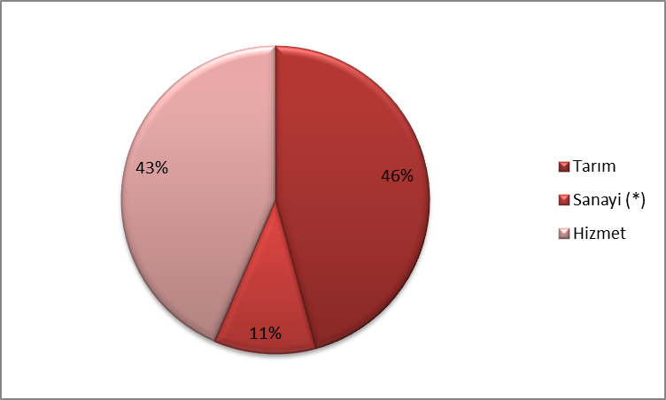

*\* İnşaat sektörü de sanayi içerisinde değerlendirilmiştir.*

G*rafik 1 : Ekonomik sektörlerde işgücü dağılımı*

*Kaynak: TÜİK, 2016*

2016 yılı TÜİK verilerine göre, TRA1 Düzey 2 bölgesinde, tarım sektörü %46 oranıyla öncü sektör olup, %43 oranıyla hizmet sektörü ikinci, %11 ile sanayi sektörü üçüncü olarak görülmektedir.

2016 yılı TÜİK verilerine göre TRA1 Düzey 2 bölgesinde işgücüne katılma oranı %50, işsizlik oranı %6.6 ve istihdam oranı %46.7 iken, ülke genelinde işgücüne katılma oranı % 49,5 işsizlik oranı %5,0 ve istihdam oranı %47,0 olup, işsizlik oranı ülke ortalamasının altında kalmaktadır.

# ERZURUM’UN DEMOGRAFİ, NÜFUS VE SOSYAL GELİŞMELERİ İLE ÖNGÖRÜLERİ

Bu bölümde Erzurum ilinin nüfus yapısı ve nüfus hareketleri hakkında genel bilgiler vermek ve geleceğe ilişkin öngörüler yapmak amaçlanmıştır. Nüfus yapısı ve nüfus hareketlerine ilişkin açıklamalar, ildeki konut ve diğer ticari alanlardaki gayrimenkul ihtiyacını belirlemek, oluşabilecek talepleri kestirmek ve böylelikle gayrimenkul arzını yönlendirmek açısından önem taşımaktadır.

Erzurum’un demografik yapısı ve nüfusa ilişkin bilgiler iki ana başlık altında incelenmektedir. İlk olarak temel göstergeler üzerinden Erzurum’un demografik özellikleri ve nüfus hareketleri açıklanmaktadır. Ardından demografi ve nüfusa ilişkin öngörüler değerlendirilmektedir.

## Erzurum’un Demografi ve Nüfus Göstergeleri

Erzurum ilinin demografi ve nüfus göstergeleri Adrese Dayalı Nüfus Kayıt Sistemi (ADNKS) verileri üzerinden değerlendirilmiştir

ADNKS sonuçlarına göre 2016 nüfus büyüklüğü 762.021’dir. 2016 yılı için Erzurum nüfusunun Türkiye nüfusu içerisindeki payı %0,95’dir. Erzurum’un nüfus büyüklüğünün yıllar boyunca değişimi ve nüfus artış hızı incelendiğinde nüfusun 2010 - 2011 yıllan arasında artış gösterdiği, 2011 yılından sonra ise nüfusun az da olsa negatif yönde artış göstererek azalmış olduğu görülmektedir 2015 yılı nüfusu 762.321’den 2016 yılında 762.021’e düşmüş ve nüfus artış hızı %-1,3’den %-0,4 değerine değişmiştir Erzurum’da nüfus artışının en fazla olduğu dönem %15,2 ile 2010-2011 yılları arasında gerçeklemiş olup bu dönemde Türkiye ortalamasının da üzerine çıkmıştır. Ancak diğer dönemlerde nüfus artış hızı Türkiye ortalamasının altında kalmıştır.

## 

***Tablo*** ***4***: *Erzurum nüfus büyüklüğü ve Türkiye nüfusundaki payı*

***Kaynak****: TÜİK, ADNKS Sonuçları, 2016*

İl genelindeki nüfus yoğunluğu değerlerinin de yıllar boyunca değişim göstermediği görülmektedir 2016 yılı için km² düşen kişi sayısı 30’dur. Bu değerin 2013 yılından beri değişmediği gözlenmektedir. 2011 ve 2012 yılları içinse nüfus yoğunluğu değerinin çok az bir farkla yükselmiş olduğu söylenebilir Diğer yandan Erzurum’un nüfus yoğunluğunun Türkiye ortalamasının oldukça altında olduğu görülmektedir.



***Tablo*** ***5***: *Nüfus yoğunluğu*

***Kaynak****: TÜİK, ADNKS Sonuçları, 2016*

Nüfusun yaşlara göre dağılımı incelendiğinde 60 yaş ve üzeri nüfusun toplam nüfusun %13,2’sini, 15 yaş altındaki nüfusun ise toplam nüfusun %27’sini oluşturduğu, ilin genç bir nüfusa sahip olduğu görülmektedir.



***Tablo*** ***6***: *Nüfusun yaş gruplarına dağılımı*

***Kaynak****: TÜİK, ADNKS Sonuçları,2016*

2016 yılı Erzurum ilçeleri nüfus değerleri incelendiğinde Yakutiye İlçesi’nin en yüksek nüfusa ve en yüksek hane sayısına sahip ilçe olarak öne çıktığı görülmektedir. Nüfus büyüklüğü açısından ön plana çıkan diğer ilçeler ise Palandöken ve Aziziye’dir. Diğer ilçelerde ise nüfus büyüklükleri 50.000'in altındadır ve kırsal nüfus ile kentsel nüfusun büyüklüğü birbirine yakın değerler almaktadır.



***Tablo*** ***7***: *İlçe nüfusları*

***Kaynak****: TÜİK, ADNKS Sonuçları, 2016*

Göç değerleri yerleşmelerdeki nüfus hareketlerinin başlıca kaynağı olarak önem taşımaktadır. Erzurum’daki 2008 - 2016 yıllan arasında yaşanan göç hareketleri değerlendirildiğinde Erzurum’un göç veren bir il olduğu görülmektedir 2016 yılı için Erzurum’un aldığı göç 26.957 iken verdiği göç 36.340 olmuştur 2016 yılı için net göç büyüklüğü ise 9.383’dür. Erzurum’un net göç hızı 2008-2016 yılları arasındaki dönem boyunca negatif olarak seyretmiştir 2016 yılı için net göç hızı %-12,2 olarak belirlenmiştir.



***Tablo*** ***8***: *İlçe nüfusları*

***Kaynak****: TÜİK, ADNKS Sonuçları,2016*



***Tablo*** ***9***: *Göç alınan ilk 10 il*

***Kaynak****: TÜİK, ADNKS Sonuçları,2016*

Tablo 9’da Erzurum’un göç aldığı ilk 10 il verilmiş olup, Erzurum’un en çok yakın çevresinden göç aldığı söylenebilir. Özellikle Erzurum’a göre daha doğuda kalan illerden Erzurum’a doğru bir göç olduğu görülmektedir. Erzurum’un net göç istatistiklerine göre göç veren bir il olduğu göz önüne alındığında ise Erzurum ilinin daha batıda yer alan İstanbul, Ankara, İzmir ve Bursa gibi büyük kentlere göçte bir basamak olarak değerlendirildiği söylenebilir.



***Tablo*** ***10***: *Göç verilen ilk 10 il*

***Kaynak****: TÜİK, ADNKS Sonuçları,2016*

Tablo 10’da Erzurum’un göç verdiği ilk 10 il verilmiş olup, Erzurum ilinin göç verdiği illerde büyük şehirlerin başı çektiği görülmektedir. Özellikle Marmara Bölgesi Erzurum ilinden yüksek oranda göç almaktadır. Marmara bölgesinin ardından Erzurum ilinin Ege ve İç Anadolu bölgelerine göç verdiği görülmektedir.

Evlenme ve boşanma istatistikleri de şehrin konut talebinin anlaşılmasında önemli bir göstergedir. Son üç yıla bakıldığında, her yıl yaklaşık 17.000 adet evlenme ve 1400 adet boşanma yeni konut arzının değerlendirilmesi açısından önemlidir. Erzurum ilinde evlenme istatistiklerine bakıldığında 2010 ve 2016 yılları arasında %17 oranında bir düşüş olduğu görülmektedir. Boşanma istatistiklerine bakıldığında ise, 2010 ve 2016 yıllan arasında % 3 oranında azalma olduğu görülmektedir. Türkiye’ye bakıldığında ise 2010 yılından bu yana evlenme oranının %2 boşanma oranının ise %6 artış gösterdiği görülmektedir.



***Tablo*** ***11***: *Evlenme boşanma istatistikleri*

***Kaynak****: TÜİK, ADNKS Sonuçları,2016*



***Tablo*** ***12***: *Nüfus artışının kaynakları*

***Kaynak****: TÜİK, ADNKS Sonuçları,2016*

Erzurum’un nüfus değişiminde kent kaynaklı nüfus artışı ve göç kaynaklı nüfus etkileri yukarıdaki tabloda birlikte değerlendirilmektedir. Erzurum’da kent kaynaklı nüfus artışı 2010 yılından bu yana dalgalanmalar göstermektedir. 2012-2014 yılları arasında artış gösteren kentsel kaynaklı nüfus artışı 2014 itibariyle tekrar düşüşe geçmiştir. Net göç oranı 2010 yılından bu yana negatif değerlerde seyrettiği ve kent kaynaklı göç oranından yüksek olduğu için nüfus artışı negatif olmuş ve nüfus azalmaktadır.

Erzurum genelinde toplam hane sayısı 190.986’dır. İl genelindeki toplam hane halkı büyüklüğü ortalama 4,0 değerindedir. 2016 yılı verilerine göre Türkiye ortalamasının üzerinde hane halkı büyüklüğüne sahiptir. Bu durum daha kırsal bir yapıda olduğunu göstermektedir.



***Tablo*** ***13***: *Hanehalkı sayısı ve büyüklüğü*

***Kaynak****: TÜİK, ADNKS Sonuçları, 2016*

## Erzurum’un Eğitim ve Sağlık Göstergeleri

İldeki nüfusun eğitim durumu incelendiğinde, okuma yazma bilmeyenlerin oranı %7,4 olarak görülür. Lisans ve üzeri dereceye sahip olan nüfusun oranı ise %1,3 olarak görülmektedir.



***Tablo*** ***14***: *Eğitim durumu*

***Kaynak****: TÜİK, 2016*

2015 yılı verilerine göre Erzurum’da okul sayısı 1.176, derslik sayısı 7.332, öğrenci sayısı 177.580, öğretmen sayısı 10.639’dur. Ayrıca Erzurum’da 2 adet üniversitede toplam 93.950 öğrenci bulunmaktadır.

Erzurum, sağlık hizmetleri bakımından Doğu Anadolu Bölgesinin merkezi konumundadır.

İlde  21 adet sağlık bakanlığına bağlı, 1 Üniversite Hastanesi, 2  Özel  Hastane olmak üzere 24 adet hastane mevcut olup, bu hastanelerdeki yatak kapasitesi 3.577’dir.

## Erzurum Nüfus Öngörüleri

TÜİK'in ADNKS verilerinden yola çıkarak yaptığı nüfus projeksiyonlarına göre 2013 - 2023 yılları arasındaki dönem için Erzurum’un yıllık ortalama nüfus artış hızı 2,2 olarak hesaplanmıştır. Buna göre Erzurum’un 2013 yılındaki 780.478 olan nüfusunun 2023’te 797.241’e yükselmesi beklenmektedir. TÜİK nüfus projeksiyonları Erzurum il nüfusunun Türkiye nüfusu içerisindeki payının 2013 - 2023 arasında %1,02’den % 0,95’e düşeceğini işaret etmektedir. Bu değerlere göre nüfus artış oranı azalarak ilerlemekte, 2023 yılı için yüzde 0,13 değerini almaktadır.



***Tablo*** ***15***: *Türkiye ve Erzurum nüfus öngörüleri*

***Kaynak****: TÜİK, 2013-2023*

# BÖLGEDE PLANLAMA VE KENTLEŞMENİN GELİŞİMİ

Erzurum şehrinin tarihsel süreç içerisinde fiziki değişim ve dönüşüm süreçleri incelenecek olursak, kent dokusunun kale etrafında gelişmeye başladığı ve 19. yüzyıla kadar kale çevresinde geliştiği görülmektedir. 19 yüzyıldan sonra ise kentin özellikle Artvin ve Erzincan yolları üzerinde gelişmeye devam ettiği anlaşılmaktadır.

İller bankasının 1963 yılında yaptığı analitik etüt çalışmalarına göre; kale kentin ilk yerleşim yeri olmakla birlikte 15.yy-17.yy arası kalenin kuzeyinde, 18.yy başı -18.yy sonu arası ise kalenin güneyinde kompakt bir gelişme göstermiştir. 19.yy başı ve 1955 yılları arasında ise kent özellikle doğu ve batı ile kuzeydoğu güneybatı yönlerinde yayılmaya başlamıştır. 1956- 1965 yılları arasında ise kent özellikle kuzey ve kuzeybatı yönlerinde gelişmiştir. 1966 yılından sonra ise kent dokusunun kuzeydoğuda Artvin yolu üzerinde, güneybatıda ise Çat- Bingöl yolu üzerinde geliştiği görülmektedir.

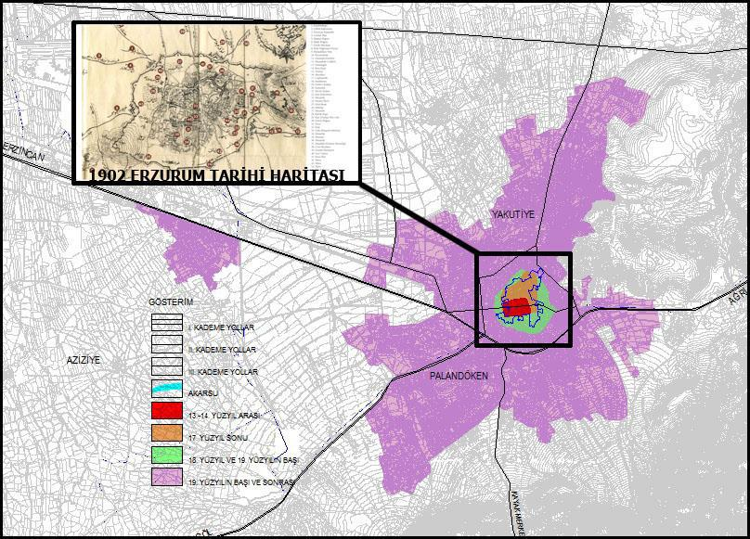

Şekil 3 : *Erzurum ili kentsel gelişim*

***Kaynak****: Erzurum Koruma Amaçlı İmar Planı Raporu*

## Planlama Süreci

Erzurum için planlama süreci Alman Şehirci J.H. Lambert’in 1939 yılında yaptığı plan ile başlamıştır. XIX ve XX. yüzyılın başlarında yaşanan savaşlar ve işgallerin sona ermesi ve Cumhuriyet Döneminin başlaması ile özellikle 1935 yılından sonra yaşanan nüfus artışı ile birlikte şehir planlaması ihtiyacı gündeme gelmiş ve modern anlayışa sahip bir plan olan Lambert Planı çalışmalarına başlanmıştır. 1939 yılında Anadolu demiryolu ağının bölgeye ulaşması plan sürecini hızlandırmıştır. Yaklaşık 400 ha alanda 100.000 nüfus için hazırlanan plan, 1960’lı yıllarda öngörülen nüfusun aşılması ve şehrin plan dışı gelişmelere uğraması nedeni ile geçerliliğini yitirmiştir. Bu nedenle, 1966 yılında Zeki Yapar tarafından yeni imar planı hazırlanmıştır. 1960’lı yıllarda Atatürk Üniversitesi'nin batı yönünde kurulması şehrin bu yönde gelişmesinde etkili olmuştur. Erzurum tarihi merkezini çevreleyen Gürcükapı, Taşmağazalar, Tebrizkapı, Yenikapı, Erzincankapı ve Mumcu caddeleri bu planlar doğrultusunda gelişmiştir. Şehrin yerleşim alanları ışınsal yollarla tarihî merkezi oluşturan çembere bağlanmıştır. Şehrin en önemli ekseni olup doğu-batı doğrultusunda uzanan Cumhuriyet Caddesi, Taşmağazalar Caddesi Erzurum'un ticaret eksenleri olarak bu planlar doğrultusunda gelişmiştir 90. II. Dünya Savaşından itibaren başlayan ve 1950 yılından sonra hız kazanan gecekondulaşma olgusu ile bu yıllar arasında plansız gelişme yaşanmış planların revize edilmesi ihtiyacı doğmuştur.

Erzurum'da ekonomik bakımdan asıl gelişmeler 1950 yılından sonraya rastlamaktadır ve kentte istihdam olanaklarının artması ile kırsal nüfusun kente göçü hızlanmış gecekondu olgusu ortaya çıkmıştır. Özellikle 1960'lı yılların ardından Erzurum, Doğu Anadolu bölgesinin canlı ticaret merkezlerinden biri durumuna gelmiştir. Nüfusu 1960'ta 100.000'e yaklaştığı gibi (90.069) iş yerlerinin sayısı da giderek artmıştır. 1940 yılında Erzurum'da ticaret ve sanayi odasına kayıtlı 1.047 iş yeri bulunurken bu sayı 1960'ta 1.846'ya, 1970'te 2.953'e. 1980 yılında ise 6.455'e yükselmiştir.

Şehrin bugünkü gelişme deseninin temelinde Zeki Yapar ve Lambert planının temelleri görülmektedir. İkinci Zeki Yapar planından sonra, planda çok sayıda tıkanıklık yaşanması sonucu İmar İskân Bakanlığı’nda bağlı bir Nazım Plan Bürosu kurulmuş ve çalışmalar 1976-1981 arasında burada yürütülmüştür. Daha sonra Zühtü Can Erzurum için bir plan hazırlamış ve bu plan 1987-2004 arasında yürürlükte kalmıştır. 2004 yılında Modül Planlama tarafından bir plan hazırlanmış, ancak daha sonra iptal olmuştur. Daha sonra ise 2008 yılında Işın Başçıl Tarafından Revizyon Planı hazırlanmıştır. Bu plan da ihtiyaca cevap verememiş, plansız gelişme devam etmiş, plan ile mevcut gelişme ve talepler arasında uyumsuzluklar yaşanması sebebi ile iptal olmuştur. Yerleşme ve yatırım talepleri için yeni bir revizyon planı yapılması gereği ortaya çıkmıştır.

# ERZURUM KENTSEL DÖNÜŞÜM VE MEGA PROJELER

## Kentsel Dönüşüm

Erzurum Merkez Yakutiye İlçesinde Çevre ve Şehircilik Bakanlığı’nın ilan ettiği 2 adet “Riskli Alan” bulunmaktadır. Riskli alanların toplam büyüklüğü 97.11 hektar, toplam nüfusu 11.780, toplam bina sayısı 4.943, toplam birim sayısı yaklaşık 6.658’dir. Ayrıca şehirde Erzurum Büyükşehir Belediyesi’nin çalışma yürüttüğü toplamda 24 bölgede, yaklaşık 105.000 nüfuslu 7,925,807.50 m² alanda, toplamda 8.100 bina içeren kentsel dönüşüm ve gelişim proje alanı bulunmaktadır.

Bu risk alanlarında ve kentsel dönüşüm alanlarında yapılacak dönüşüm çalışmalarıyla Erzurum ilinde güvensiz yapılaşmanın önüne geçilecek, sürdürülebilir yaşam alanları oluşturulacaktır.

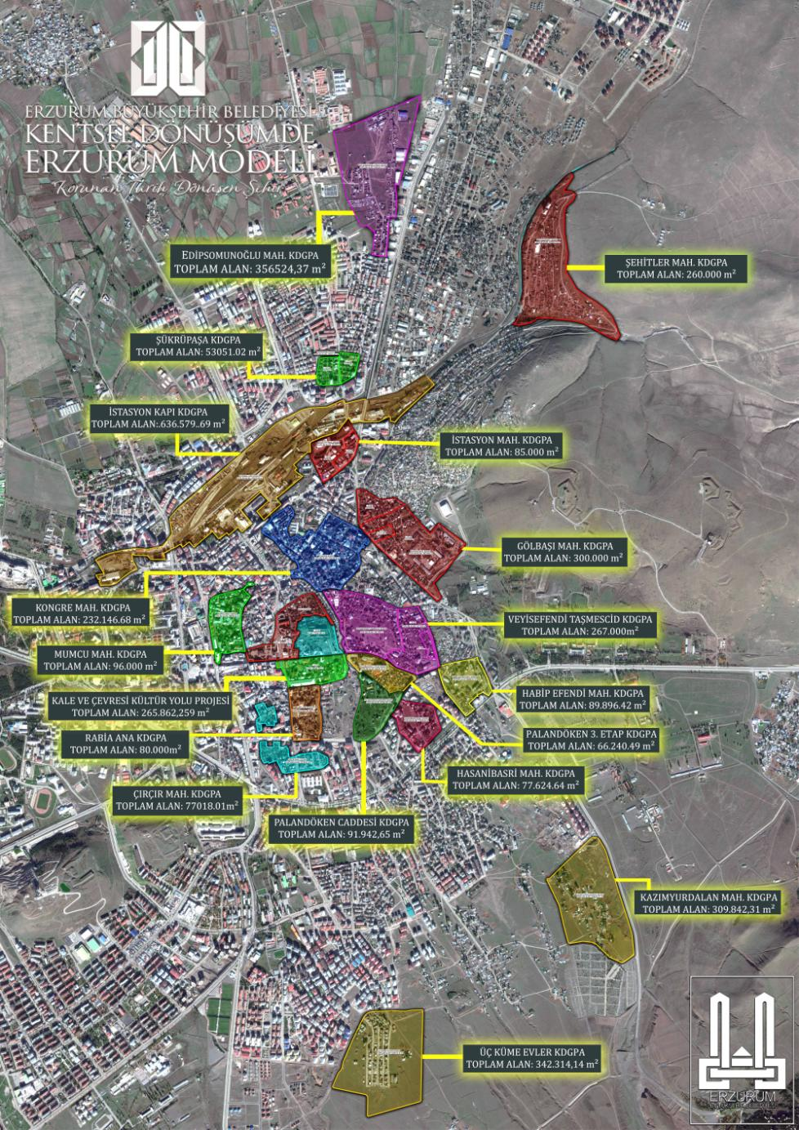

Şekil 4 : *Erzurum ili kentsel dönüşüm alanları*

***Kaynak****: Erzurum Büyükşehir Belediyesi*

## Mega Projeler

Erzurum ili bulunduğu bölge içerisinde önemli bir konumda yer almaktadır. Bu nedenle, ilde büyük uluslararası projeler de giderek artmakta olup lojistik alanında yapılan yatırımlar, alanın ulaşılabilirliğini arttırma ve bu alanda yeni istihdam yaratma potansiyeli taşımaktadır. Erzurum ilinde yapılması planlanan Palandöken Lojistik Merkezi Projesi’nin hayata geçirilmesi, Bölgesel Gelişme Ulusal Stratejisi uyarınca “Bölgesel Büyüme Odağı” olarak belirlenen Erzurum’un çevre illere ve bölgelere hizmet kapasitesinin arttırılması adına atılmış bir adım olarak değerlendirilebilir.

Bölgesel Gelişme Ulusal Stratejisi’ne göre; Trabzon Limanı’nı Erzurum üzerinden demiryolu ile İran’a bağlayacak olan Trabzon-Erzurum-Tebriz Demiryolu Projesi’nin; Sivas-Erzincan-Erzurum-Kars Hızlı Tren Projesi ile Erzurum’un erişilebilirliği artacaktır. Çin’e direkt olarak demiryolu ile ulaşım bağlantısını sağlayacak olan Edirne’den başlayıp İstanbul, Ankara, Sivas, Erzurum, Kars-Tiflis-Bakü’yü bağlayan ve Erzincan’da ikiye ayrılarak Erzincan-Trabzon-BATUM üzerinden Urfa’ya ve buradan da Trans-Sibirya hattı ile Vladivostok’a bağlayan Trans-Anadolu Demiryolu Koridoru Projesi bölgenin önemini artırmaktadır.

Azerbaycan’ın Hazar Denizi’ndeki Şah Deniz Gaz Sahasında üretilen doğal gazın Türkiye ve Avrupa’ya taşınması projesi olan Trans Anadolu Doğalgaz Boru Hattı Projesi (TANAP), Türkiye sınırlarında Ardahan’dan başlayarak Kars, Erzurum, Erzincan, Bayburt, Gümüşhane, Giresun, Sivas, Yozgat, Kırşehir, Kırıkkale, Ankara, Eskişehir, Bilecik, Kütahya, Bursa, Balıkesir, Çanakkale, Tekirdağ ve Edirne olmak üzere 20 ilden geçerek Yunanistan’a bağlanmaktadır. Bu projeyle Erzurum’un stratejik konumu daha da önem kazanmaktadır.

Ayrıca GAP Bölgesi ürünlerinin bölge üzerinden Trabzon Limanına ulaştırılması Rize limanının ticaret kapasitesinin artırılmasını sağlayacak ve bu sayede Rusya, Ukrayna, Gürcistan gibi ülkelere ihracatı kolaylaştıracak olan Ovit Geçidi Tüneli’nin yanı sıra, bölgeyi Karadeniz’e ve Karadeniz’i bölge üzerinden İran’a bağlayacak olan Kop Geçidi Tüneli’nin tamamlanması da bölgenin erişilebilirliğini önemli ölçüde geliştirmiş olacaktır.

Erzurum Havalimanının uluslararası kargo taşımacılığına açılması ve bölgedeki demiryolu ağlarının havaalanlarına ve organize sanayi bölgelerine entegre edilmesi, Erzurum’un Karadeniz Limanı ile ve sınır kapılarıyla bağlantılarının iyileştirilmesi durumunda, bölgedeki yük taşımacılığında karayolu ağırlıklı tek ulaştırma türü yerine çoklu sistemlerden yararlanılarak karayolu, demiryolu, denizyolu ve havayolu türlerinin birlikte hizmet vermeleri sağlanacak ve Erzurum bir lojistik merkez olacaktır.

Erzurum ilinde önemli bir turizm kolu olan kış sporları turizmi, yalnız kendi bölgesinden değil, Türkiye’nin diğer illerinden ve yurtdışından birçok ziyaretçi akışı sağlamaktadır. Özellikle kış sporları ile canlılığını koruyan turizm sektörü Erzurum’un gelişmesinde önemli yer tutmaktadır. Ayrıca turizm sektörü açısından Erzurum ilinin, Trabzon, Rize ve Artvin gibi yayla turizminin ön planda olduğu şehirlere yakın olması ve bu illere karayolu bağlantısının güçlü olması, bölgenin turizm çeşitliliği açısından önemini arttırmakta ve turizm ağı oluşturma potansiyeli taşımaktadır.

Erzurum Doğu Anadolu Bölgesi’nin en büyük üniversitesi olan Atatürk Üniversitesi ile Eğitim alanında ve özellikle son yıllarda artan yatırımlar ile gelişen sağlık sektörü ile de bölgesinde merkez konumundadır.

# ERZURUM VE ÇEVRESİ YATIRIM ALANLARI VE ÖNGÖRÜLERİ

## Kamu Altyapı Yatırımları

### Hızlı Tren Projesi

Erzurum’un kendi potansiyeli olan ve içerisinde il dışında yaşayan nüfus ile Erzurum dışından gelen nüfusu da barındıran toplam 3 milyon kişilik hava, kara ve demiryolu yolcusu mevcuttur.

Tüm Türkiye’de olduğu gibi Kuzeydoğu Anadolu Bölgesi’nde ve Erzurum özelinde ulaşım ve erişilebilirlik imkanları son yıllarda yapılan yatırımlarla önemli ölçüde iyileştirilmiştir. Özellikle yapımı devam eden yüksek hızlı tren hattı, bölgesel kalkınmanın en önemli unsuru olan ulaşım sektörüne önemli bir ivme kazandıracaktır.

TCDD tarafından yürütülmekte olan Erzincan – Erzurum yüksek hızlı tren hattı yaklaşık olarak 6 milyon TL’ye mal olacaktır. Erzurum bölgenin en önemli ulaşım güzergâhı ve kavşak noktasıdır.

Erzurum ve Erzincan’dan geçecek söz konusu bu hat tamamlandığı zaman yüksek hızlı tren havayolundan sonra en hızlı ulaşım alternatifi olacak ve bölgenin gelişimine de önemli katkı sağlayacaktır. Yüksek hızlı tren hattının bölgenin ticaretine olduğu kadar turizmine de önemli bir ivme kazandıracağı düşünülmektedir.

### Kars-Tiflis-Bakü Demiryolu Hattı

Kars-Tiflis-Bakü demiryolu hattı yapım çalışmaları tamamlanmak üzeredir. Yıllık 1 milyon yolcu ve 6,5 milyon ton yük taşıma kapasitesindedir. 2034 yılında ise hat üzerinden yılda 3 milyon yolcu ve 17 milyon ton yük taşıması planlanmaktadır. Kars-Tiflis-Bakü demiryolu hattı tamamlandığında Erzurum’dan Bakü’ye demiryolu ile sevkiyat yapılabilecektir.

### OVİT Tüneli ve KOP Geçidi

Erzurum ve Kuzeydoğu Anadolu Bölgesi için son derece önem arz eden karayolu projelerinden birisi olan Ovit Dağı Geçidi projesine 13 Mayıs 2012 tarihinde başlanmıştır. 14.700 metre uzunluğunda çift tüp olarak yapılacak olan Ovit Tüneli bağlantı yollarıyla birlikte 17.030 metre uzunluğa sahip olacak ve Türkiye’nin en uzun, dünyanın da ikinci en uzun çift tüplü tüneli olacaktır [10].

Erzurum ve bölge için önemli karayolu projelerinden bir diğeri de Erzurum-Bayburt- Gümüşhane-Trabzon karayolu üzerinde yapımına başlanan Kop Dağı Tüneli’dir. Doğu Karadeniz’i güneye ve doğuya bağlayan geçiş noktasında yer alan Kop Dağı Tüneli’nin temeli 23 Ağustos 2012 tarihinde atılmıştır. Tünel 2.400 metre rakımı ile Türkiye’nin en yüksek ve zorlu geçitlerinden biri olan Kop Geçidi’nde yapılacaktır. Bu sayede Erzurum’un özellikle Trabzon limanı ile olan bağlantısı yaz kış kesintisiz sağlanmış olacak ve bu durum özellikle Erzurum olmak üzere bölge ticaretinin gelişmesine olumlu katkı sağlayacaktır[11].

### Havayolu Ulaşımı

1966 yılında hava trafiğine açılan Erzurum Havalimanı halen askeri ve sivil uçuşlara açık olan bir havalimanıdır. Erzurum Havalimanı’nda iç hat uçuşlarının yanı sıra dış hat uçuşları da gerçekleştirilmektedir. Bugün kullanılan apron, terminal binası ve destek binaları 2 Aralık 2005 tarihi itibariyle hizmete açılmıştır.

Havalimanı terminal binası toplam büyüklüğü 12.950 metrekaredir. İç hatlar terminal binası 6.532 m² alana sahip olup yolcu kullanım alanı 2.900 m²’dir. Dış hatlar terminal binası 6.418 m² alana sahip olup yolcu kullanım alanı 2.850 m² dir. Havalimanı’nda VIP ve CIP salonları bulunmaktadır. Yolcu kapasitesi 2.000.000 yolcu/yıl (İç+Dış Hat) olup toplam 14 adet kontuar (İç + Dış Hat) bulunmaktadır. Havalimanı şehir merkezine 13 km mesafede bulunmaktadır.

Erzurum Havalimanı’ndan İstanbul, Ankara ve İzmir’e karşılıklı olarak haftada toplam 55 sefer

gerçekleştirilmektedir. Bu seferlerin 33 tanesi İstanbul’a, 18 tanesi Ankara’ya ve 4 tanesi İzmir’e

gerçekleştirilmektedir.

### Organize Sanayi Bölgesi ve Lojistik Merkez

Erzurum Organize Sanayi Bölgesi’ne komşu olarak yapılmakta olan lojistik merkez toplamda 327.000 metrekare alan üzerine kurulmaktadır. Başlangıçta bölge yük taşıma kapasitesine bağlı olarak yıllık 437.000 ton yük taşıması beklenmektedir. Kurulacak lojistik merkezin yaklaşık 400 kişiye istihdam sağlayacağı düşünülmektedir. Bu rakamlar TCDD’nin Erzurum’daki mevcut kapasitesi doğrultusunda belirlenmiş olan rakamlardır ve lojistik merkezin kapasitesi bu rakamların çok daha üzerinde olabilecektir. Erzurum I. Organize Sanayi Bölgesi’ne yıllık olarak 1.750.000 ton yük girişi olmaktadır. Yine Organize Sanayi Bölgesi’nden yıllık 1.700.000 ton yük sevk edilmektedir. Bu rakamlar lojistik merkez başlangıç kapasitesinin yıllık 2 milyon tonun üzerinde olabileceğini göstermektedir.

Lojistik merkezde, konteyner yükleme boşaltma ve stok alanları, her türlü gümrük hizmetleri, tehlikeli ve özel eşya yükleme, boşaltma, stok alanları, dökme yük boşaltma alanları, sosyal ve idari tesisler, genel hizmet tesisleri, bankalar, restoranlar, oteller, bakım onarım ve yıkama tesisleri, akaryakıt istasyonları, büfeler, depo ve antrepolar, iletişim ve gönderi merkezleri, tren teşkil kabul ve sevk yolları bulunmaktadır.

## Ulaştırma ve Lojistik Yatırımları

Uluslararası Erzurum Havalimanı yıllık 2.000.000 yolcu kapasiteli olup, Havalimanı’ndan İstanbul, Ankara ve İzmir’e haftada 50’nin üzerinde uçuş gerçekleştirilmektedir.

2018 yılında tamamlanarak devreye girmesi planlanan Erzurum-Ankara-İstanbul yüksek hızlı tren hattı ise demiryolu ulaşımını çok daha kolay hale getirecektir.

Kars-Tiflis-Bakü demiryolu hattı tamamlandığında Erzurum’dan Bakü’ye demiryolu ile sevkiyat yapılabilecektir.

Erzurum Rize arasında OVİT tünelinin açılacak olması Karadeniz’e kısa sürede ulaşacak olan Erzurum’un ve bu rotayı kullanan diğer illerin ekonomilerinin hareketlenmesine katkı sağlayacaktır.

Erzurum Lojistik merkez 327.000 toplam alana sahip ve 437.000 ton yıllık yük kapasitesine sahiptir. Konteynır yükleme boşaltma ve stok alanları, her türlü gümrük hizmetleri, tehlikeli ve özel eşya yükleme, boşaltma, stok alanları, depo ve antrepolar, iletişim ve gönderi merkezleri, tren teşkil kabul ve sevk yolları bulunacak şekilde inşa edilmektedir.

## Turizm Potansiyeli ve Turizm Yatırımları

Erzurum kış turizm potansiyeli olarak; havaalanına 15 km uzaklıkta kent merkezine 5 km uzaklıkta olan Erzurum Palandöken kayak merkezi, olarak; havaalanına 24 km uzaklıkta kent merkezine 17 km uzaklıkta olan Konalı kayak merkezi bulunmaktadır.

Erzurum sahip olduğu zengin termal kaynakları ile termal turizm ve sağlık turizmi alanında yatırımcılara önemli fırsatlar sunmaktadır. Erzurum’da sıcaklığı 50-60 derece arasında değişen yaklaşık 150 adet termal kaynak bulunmaktadır ve bu kaynakların sıcaklık, debi ve mineral değerleri oldukça tatmin edici düzeydedir.

Bunların dışında şehirde bulunan atlama kuleleri, buz hokeyi salonu, buz pateni salonu, curling salonu, sürat pateni salonu ve havaalanına 8 km uzaklıkta kent merkezine 2 km uzaklıkta olan yüksek irtifa sporcu kampları turizm açısından potansiyel oluşturmaktadır.

Kültür ve Turizm Bakanlığı’ndan alınan verilere göre; 2016 yılında giriş sayısı 225.957, geceleme sayısı 259.448’dir. 2016 yılı verilerine göre ildeki ortalama kalış süresi 1,1 gündür.

## Sanayi Sektörünün Yapısı ve Yatırım Olanakları

İmalat sanayisinde gıda ve içecek imalatı ile madencilik önemli bir yer tutmaktadır. Tarıma dayalı sanayi olarak un-yem üretimi, süt ve süt ürünleri üretimi ve ön plandadır. İnşaat malzemeleri üretiminde de son dönemlerde artış gözlemlenmektedir. Su kaynakları açısından son derece zengin bir potansiyele sahip ilimizde ambalajlı içme suyu sektörü son yıllarda önemli ölçüde gelişmiştir. Önümüzdeki dönemde ihale edilecek önemli su kaynakları bulunmaktadır. Madencilik olarak; bakır, krom, kurşun, çinko, manganez, manyezit, mermer, perlit, kömür kaynakları bulunmaktadır. Enerji anlamında Erzurum çok önemli uluslararası enerji nakil hatlarının kesiştiği bir kavşak noktasındadır.

Yenilenebilir enerji kaynakları açısından Erzurum’da önemli bir potansiyel bulunmaktadır. 2003 yılından bugüne kadar tamamlanan 3 baraj ve 13 gölet ile 235 milyon m³ su biriktirme hacmine sahip olunmuştur. Palandöken barajı ve 4.880 metre uzunluğundaki Palandöken Tüneli ile şehrin 2045 yılına kadar ihtiyacı olan 70 milyon m³ içme suyu temin edilmiştir.

Güneş Enerjisi Yıllık 1700 saatin üzerinde güneşlenme süresi ile güneş enerjisinden elektrik üretiminde önemli bir potansiyel mevcuttur.

Ayrıca Erzurum’a yapılan 2. OSB’nin altyapı projeleri tamamlanmış olup maliyetlendirme çalışmaları devam etmektedir. Altyapı çalışmaları kısa bir süre içerisinde başlayacaktır. İldeki yatırım yeri sıkıntısı büyük ölçüde çözülmüş olacak ve büyük ölçekli yatırımlar için gereken şartlar sağlanacaktır.

## Teknoloji Bölgeleri ve Sanayi Siteleri

Erzurum Organize Sanayi Bölgesi toplam alanı 126 hektar alan olup 117 sanayi parselinden oluşmaktadır. Enerji, doğalgaz, kanalizasyon, içme ve kullanma suyu, haberleşme, bölge içi ve dışı ulaşım altyapıları tamamlanmıştır. Lojistik Köy ile komşu durumundadır.

Lojistik merkez 327.000 toplam alana sahip ve 437.000 ton yıllık yük kapasitesine sahiptir. Konteynır yükleme boşaltma ve stok alanları, her türlü gümrük hizmetleri, tehlikeli ve özel eşya yükleme, boşaltma, stok alanları, depo ve antrepolar, iletişim ve gönderi merkezleri, tren teşkil kabul ve sevk yolları bulunacak şekilde inşa edilmektedir.

# ERZURUM’UN GAYRİMENKUL SEKTÖRÜ

## Konut Sektörü

Konut sektörüne ilişkin incelemeler kapsamında ilk olarak mevcut duruma ilişkin göstergeler ele alınmaktadır. Ardından sektörün geleceğine ilişkin öngörüler açıklanmaktadır.

### Konut Üretimi

Erzurum genelinde bina ve konut üretimini incelemek üzere ilk olarak TÜlK’in hazırladığı yapı ve konut ruhsatlarına ilişkin istatistikler değerlendirilmiştir. Konutları da içerecek şekilde tüm yapılar için yapılan değerlendirmede 2010 yılından 2016 yılına kadar yıllar itibariyle ruhsat alan toplam bina sayısının ve yapı kullanma izin belgelerinin değişkenlik gösterdiği görülmektedir.



***Tablo*** ***16***: *Türkiye ve Erzurum nüfus öngörüleri*

***Kaynak****: TÜİK, 2016*

İçişleri Bakanlığı Nüfus Vatandaşlık İşleri Genel Müdürlüğü’nden alınan konut sayım verilerine göre Erzurum’da 2014 yılında %56 oranında bir artış gözlemlenmektedir. Bu artışta 2012 yılında kurulan Erkonut A.Ş.’nın etkisi olduğu düşünülmektedir. 2016 yılı verilerine göre Erzurum’daki toplam konut stoğu 2015 yılına göre %4 oranında artarak 279.368 olmuştur.



***Tablo*** ***17***: *Erzurum yıllara göre konut stoğu*

***Kaynak****: İçişleri Nüfus Vatandaşlık İşleri Genel Müdürlüğü,2012-2016*

### Konut Satışları

TÜİK Konut Satışı İstatistiklerinde belirlenen değerlere göre Erzurum genelinde konut satışları genel olarak 2013-2017* yılları arasında benzer oranda artış göstermiştir. Konut satışlarındaki artış 2014-2015 yılları arasında diğer yıllara kıyasla oldukça yüksektir. Bu dönemde konut satışı 6.377’den 7.268’e yükselmiştir. Erzurum konut satışının Türkiye içindeki payı ise 2016 yılında %0,54 iken 2017 ilk 6 ayına baktığımızda %0,59 olarak gözükmektedir.



***\**** *Haziran sonu itibariyle*

***Tablo*** ***18***: *Erzurum ve Türkiye yıllara göre ipotekli ve toplam konut satışları*

***Kaynak****: TUİK, 2017\**

### Bireysel Konut Kredileri

Bankacılık Düzenleme ve Denetleme Kurumu verilerine göre Erzurum için 2017 1. Çeyrek verilerine göre, Erzurum konut kredi stoku yaklaşık 823.301 bin TL olmuştur. Konut kredilerinin 2012’den itibaren düzenli olarak arttığı görülmektedir.



***\**** *Haziran sonu itibariyle*

***Tablo*** ***19***: *Erzurum ve Türkiye yıllara göre konut kredileri*

***Kaynak****: BDDK, 2017\**

Bankacılık Düzenleme ve Denetleme Kurumu verilerine göre Erzurum için 2017 1. Çeyrek verilerine göre, Erzurum takipteki konut kredi stoku ise yaklaşık 4.098 bin TL olmuştur. Takipteki konut kredilerinin 2017 1. Çeyreği itibariyle toplam konut kredileri içerisindeki oranı %0,50’dir.



***\**** *Haziran sonu itibariyle*

***Tablo*** ***20***: *Erzurum ve Türkiye yıllara göre takipteki konut kredileri*

***Kaynak****: BDDK, 2017\**

### Konut Talebi

Konut talebini beş önemli unsur belirlemektedir. Yeni evlenmeler ve boşanmalar, konut sahipliği, kentte bir süreliğine (eğitim için vb.) ikamet edenler, yurtiçi ve yurt dışından alınan göçler ile yatırım amaçlı konut talebi.

Erzurum’da evlenme ve boşanma istatistikleri 2010-2016 yılları için aşağıda sunulmaktadır. Erzurum’da her yıl yaklaşık 6.000 adet evlilik gerçekleşmektedir.

Evlenme ile aynı sayıda konut ihtiyacı (ayrı bir konutta oturulacağı varsayımı ile) ortaya çıkmaktadır. Boşanma sayısı ise 2015 yılında artış gösterse de her yıl yaklaşık 400 adet boşanma gerçekleşmektedir.



***Tablo*** ***21***: *Erzurum ve Türkiye yıllara göre evlenme boşanma sayıları*

***Kaynak****: TUİK, 2016*

Türkiye İstatistik Kurumu verilerine göre 2011 yılında Erzurum’da konut sahibi olan hane halklarının oranı %74,6’dır. Hane halklarının konut sahipliği oranı Türkiye genelinde ise %67,3’dür. Erzurum’da 2016 yılı itibariyle toplam hane halkı sayısı yaklaşık 190.986’dır. Konut sahibi olmayan hane halkı oranı yaklaşık %30 ve sayısı ise yine yaklaşık 57.295’dir. Bu itibarla Erzurum’da önemli bir konut talebi potansiyeli bulunmaktadır.

Ayrıca; Erzurum Merkez Yakutiye ilçesinde Çevre ve Şehircilik Bakanlığının ilan ettiği 2 adet “Riskli Alan” bulunmaktadır. Riskli alanların toplam büyüklüğü 97.11 hektar, toplam nüfusu 11.780, toplam bina sayısı 4.943, toplam birim sayısı yaklaşık 6.658’dir. Ayrıca Şehirde Erzurum Büyükşehir Belediyesi’nin çalışma yürüttüğü toplamda 24 bölgede, yaklaşık 105.000 nüfuslu 7,925,807.50 m² alanda, toplamda 8.100 bina içeren kentsel dönüşüm ve gelişim proje alanı bulunmaktadır.

### Konut İhtiyacı

Erzurum’da konut ihtiyacı öngörülerini belirleyen üç unsur bulunmaktadır. Bunlar hane halkı sayısı artışlı konut ihtiyacı, kentsel dönüşüm kaynaklı konut ihtiyacı, yenileme kaynaklı konut ihtiyacı konut ihtiyacıdır.

Erzurum’da 2016-2023 döneminde hane halkı sayısı artışı yaklaşık 33.000 adet olacaktır.

Buna bağlı olarak aynı dönemde hane halkı sayısı artışı nedniyle 33.000 adet konut ihtiyacı doğacağı düşünülmektedir.

Hanehalkı büyüklüğüne ilişkin değişimlerin yanı sıra konut ihtiyacını etkileyen unsurlar arasında mevcut konut stokunun özellikleri de yer almaktadır. Genel olarak bina kalitesi ve bina yaşı yenileme ihtiyacının doğmasına sebep olmaktadır. 2000 yılında yapılan bina sayımı istatistiğine göre Erzurum ilinde 2000 yılında kentsel bölgelerde yer alan konut sayısı 117.810’dur. Bu yapıların hepsinin 2000 yılından önce yapıldığı ve hepsinin Büyük Marmara depremi öncesinde var olan yapılaşma şartlarına uygun olarak oluşturulduğu söylenebilir. Dolayısıyla bu yapılar yeni yönetmeliğe göre afet güvenli bir formatta değildirler. 2000 ila 2016 yılları içerisinde bu stokun bir kısmı yenilense dahi yaklaşık 80.000 konutun 20 yıl içerisinde yenilenmesi gerektiği varsayılmıştır. Buna göre yıllık bazda 4.000 kentsel dönüşüm ve yenileme kaynaklı konut ihtiyacı doğmaktadır. Böylece tüm konut stokunun 2037 yılına kadar yenilenmesi muhtemeldir.

### 

***Tablo*** ***22***: *Erzurum’da toplam konut ihtiyacı öngörüleri*

### Markalı Konutlar

#### Tanım

Bulunduğu bölgenin birim metrekare aralığını etkileyebilecek, fiyat değerlerini değiştirecek nitelikte; bulunduğu bölgeye göre konsept nitelikler barındıran ve yaşayanların ihtiyaçlarını karşılamaya yönelik donatılara sahip projeler, markalı konut projeleri olarak değerlendirilmektedir.

Gayrimenkul sektörü son yıllarda ciddi bir değişim içine girmiştir.  Özellikle, deprem sonrası toplumun bilinçlenmesi ve buna paralel olarak rekabetin hem yerel hem uluslararası boyutta artması sektörde modern pazarlama stratejilerine geçişi zorunlu kılmıştır.  Çeşitli tehditler ve fırsatlar içinde bulunan sektöre bakıldığında, temel bir ihtiyaç olan barınma ihtiyacını tatmin eden sektör her zaman karlı ve dinamik bir pazar olarak kalacaktır.  Bu nedenle müşteri odaklı pazarlama teknikleri geliştirilmeli ve satış arttırıcı çabalara ulaşabilmek için öncelikli olarak pazarlama stratejileri uygulanmalıdır.  Gayrimenkul sektöründe imaj ve prestij çalışmaları yapılmalı ve işletmeler uzun vadede hizmetlerini birbirlerinden ayırt edebilmek için markalaşma yoluna gitmelidir.

Diğer sektörlerde de olduğu gibi gayrimenkul sektöründe de pazarlamanın amacı müşteri ihtiyaçlarını karşılamaya veya tatmine yönelik faaliyetlerin kolaylaştırılmasıdır. Ancak, insan ihtiyaç, istek ve arzuları, beklentileri ve yaşamla ilgili konulardaki farklılıklar dolayısıyla tek bir ürünle herkesi memnun etmenin mümkün olamayacağı açıktır.

Bu sebeple müşteri memnuniyetsizliğinin yaratacağı olumsuzlukları azaltmak ve pazarlama etkinliğini artırmak için işletmeler, pazarlama faaliyetlerini, benzer ihtiyaç ve isteklere sahip veya işletmenin pazarlama faaliyetlerine benzer tepkiler veren tüketici gruplarına yönelik olarak hazırlama yoluna gitmektedirler. Homojen özelliklere göre sınıflara ayrılmış olan gruplara yöneltilecek pazarlama çabaları özelleştirilerek daha etkili biçimde tüketici tatmini sağlanabilmektedir.

İlk olarak müşteriye gitmek ve geliştirilecek projeyi bu doğrultuda şekillendirmek hem ürün geliştirmede hem de satış faaliyetlerinde büyük avantajlar sağlayacaktır.  Bunun için öncelikle bölgeyi ayrıntılı olarak incelemek ve hedef alıcı profillerini belirlemek gerekmektedir. O bölgede kim / neden alıyor?  Sorusunun cevabını bulmak için önceden oluşturulmuş veriler ve yapılacak bölge ziyaretleri ile alıcı kitlesini iyice tanımlanmalıdır. Alıcıların ihtiyaç ve isteklerini anlayarak tasarım bu doğrultuda şekillendirilmelidir.  Böylelikle hedef kitlenin değer verdiği unsurları projeye dahil ederek satışını kolaylaştırır, önemsemedikleri unsurları da projeden eleyerek gereksiz maliyetleri önlenmiş olur.

En temelde, gayrimenkulün ana alıcıları olan yatırımcılar ve kullanıcılar birbirinden tamamen farklı ihtiyaçlara sahiptirler.  Yatırımcıların amacı yaptıkları yatırım karşılığında kar elde etmek iken, kullanıcıların amacı ise huzurlu ve rahat bir yaşamdır.  Kullanıcılar da, yatırımcılar da kendi içlerinde farklı gruplara ayrılmaktadırlar.  Dolayısıyla bu alt gruplar için de farklı argümanlar geliştirilmelidir. Örneğin çocuklu bir aile ile yalnız yaşayan bekar bir alıcının koşulları farklıdır ve aynı şeyleri duymak istememektedir.  Bu durum sadece müşterilere yapılan proje sunumlarında geçerli olmayıp; aynı zamanda ödeme planları, reklam mecraları, reklamın verdiği mesajlar ve satış görevlileri tercihinde de göz önüne alınmalıdır.

Rakip projelerin ne yaptığı ve nasıl pozisyon aldığı geliştiricileri doğrudan ilgilendiren bir unsurdur. Müşteriler seçeneklerinin çoğaldığının farkındadır ve bunu en iyi şekilde değerlendirmektedirler. Daha çok araştırmakta ve kendisi için en uygun gayrimenkulü seçmektedirler.  Dolayısıyla rakip projeler yakından takip edilmesi gereken, geliştirilecek projenin başarısını doğrudan etkileyen en önemli faktörlerdendir.

Özellikle aynı hedef kitle için rekabet edilen projeler kritik önemdedir.  Bu projeler iyi anlaşılmalı ve avantajları/dezavantajları iyi tespit edilmelidir. Sadece fiyat ve ödeme planı karşılaştırması yapılmamalıdır.  Rakiplerin mevcut pazarlama karmasını da anlamalı ve buna göre çözümler üretilmelidir. Özetle, üstünlükleri ön plana çıkarabilmek ve hedef müşteriler tarafından tercih edilen olabilmek için rakipler çok iyi tanınmalı ve sürekli izlenmelidir.

Gayrimenkul firmaları aslında gayrimenkul değil, 'yaşam' satmaktadır.  Daha doğrusu tüketici dört duvardan çok daha fazlasını talep etmektedir. Son yıllarda sosyal imkânlar sunan sitelerin büyük rağbet görmesinin sebebi de bu yaşama verilen önemi yansıtmaktadır.  Dolayısıyla müşteriler, projede sunulan imkânların kendilerine ne kadar hitap ettiğine ve bu projede mülk sahibi oldukları zaman onları nasıl bir yaşamın ve hizmetlerin beklediğine son derece önem vermektedirler. Bu sebeple gayrimenkul değil 'yaşam' satıldığının bilincinde olmalı ve pazarlama stratejileri bu doğrultuda kurgulanmalıdır.  Gayrimenkulü tanıtırken, aynı zamanda müşterileri nasıl bir yaşamın beklediğini de iyice vurgulanmalıdır.  Hatta daha öncesinde, projeyi tasarlarken, hedef kitlenin ilgileneceği ve yaşamının parçası yapmak isteyeceği unsurları göz önünde bulundurulmalıdır. Sonuç olarak Erzurum ilinde konut alıcısı beklentileri göz önünde tutularak markalı konut projelerinin geliştirilmeye devam edeceği düşünülmektedir.

#### Erzurum’da Markalı Konut Trendleri

Erzurum ili markalı konut sektörü son 3 yılda hız kazanmış olup özellikle Erzurum Büyükşehir Belediyesi’nin iştiraki olan Erkonut A.Ş. ile aktif olarak markalı konutların üretildiği görülmektedir.

* Erzurum genelinde ağırlıklı olarak öncelikle 2+1, sonrasında 3+1 konut tipi talep görmektedir.
* Genel olarak büyük salon, mutfak ve ebeveyn banyosu tercih sebebidir.
* Genel olarak site tipi bir projeden minimum beklenti, kapalı otoparkının bulunması, çocuk oyun alanı ve bahçe kullanımı gibi özelliklere sahip olması şeklindedir.
* Projelerin birçoğunda ankastre dahil olup, anahtar teslim yapılmaktadır.
* Birçok projede peyzaj alanı, kadın-erkek ayrı spor salonu, çocuk oyun alanı, güvenlik, bahçe düzenlemesi bulunmaktadır. Projenin niteliğine göre kadın-erkek ayrı kapalı havuz, kafeterya gibi imkânlar da bulunmaktadır.
* Satış sonrası destek ile müşteri memnuniyeti ön planda tutulmalıdır. Böylece sadık bir müşteri kitlesi oluşturarak firma değeri arttırılabilir.

### Bölge Halkının Mutluluk Algılaması ve Yaşam Memnuniyeti

Yerel düzeylerde halkın yaşam memnuniyeti ve mutluluk algısı birçok ekonomik ve sosyal koşula bağlı bulunmaktadır. Ancak kişi başına gelir, konut ve araç sahipliliği, hane büyüklüğü, ulaşım olanakları, güvenlik, sağlık hizmetleri ve diğer sosyo-ekonomik parametrelerin yaşam memnuniyeti üzerinde etkili olduğu bilinmektedir. TUİK tarafından 2013 yılında yapılan yaşam memnuniyeti araştırasına göre ülke genelindeki mutluluk düzeyi %61,3 ve Erzurum ilinde ise bu oran %65,7 ile Türkiye ortalamasının üzerindedir.

***Tablo*** ***23***: *Erzurum ve Türkiye cinsiyete göre mutluluk düzeyi araştırması*

***Kaynak****: TUİK, 2013*

Erzurum’da mutlu olan kişiler incelendiğinde, tüm aileden kaynaklı olarak kendini mutlu hisseden kişilerin, mutlu olan nüfusun%72,8’ini oluşturduğu tespit edilmiştir. İkinci mutluluk kaynağı olarak %9,8 ile çocuklar görülmekte ve % 7,4 oranı ile eşlerin mutlulukta etkin olduğu belirlenmiştir. Erzurum halkının %61,1’i sağlığın mutluluk kaynağı olduğunu değerlendirmişlerdir. Sağlıktan sonra en önemli olarak görülen değer ise %17,7 oranı ile sevgi ve %9,3 oranı ile diğer sebepler olarak belirtilmiştir.



***Tablo*** ***24***: *Erzurum ve Türkiye mutluluk düzeyi kaynakları*

***Kaynak****: TUİK, 2013*

İlde yaşayan halkın %80,4’ü geleceklerinden umutlu olup, bu oran ülke ortalamasının üzerinde bulunmaktadır. İlde kadınların kendi geleceklerinden umutlu olma durumlarının %81,2 oranı ile erkeklerden (%79,6) yüksek olduğu belirlenmiştir. Mutluluk düzeyinin yaş gruplarına göre incelemesi yapıldığında gençlerin orta yaşlılara göre daha mutlu olduğu görülmekle beraber 65 yaştan itibaren mutluluğun artmaya başladığı belirlenmiştir. Medeni duruma göre mutluluk düzeyi incelendiğinde ise, Erzurum’da evlilerin % 66,9 oranında ve evli olmayanların ise %62,7 oranında mutlu oldukları belirlenmiştir.

## Ticari Gayrimenkul Sektörü

Erzurum gayrimenkul sektörüne ilişkin ikinci değerlendirme ve öngörü başlığı ticari gayrimenkul sektörüdür. Ticari gayrimenkul sektörü Perakende Sektörü ve Alışveriş Merkezleri, Turizm Sektörü ve Konaklama Tesisleri, Sanayi ve Lojistik Alanları ile Ofislerden oluşmaktadır.

Ticari gayrimenkul sektörünü oluşturan alt pazarlarda ticaret binaları, ofis binaları, otel binaları, sanayi ve lojistik binaları ile eğitim ve sağlık binaları yer almaktadır. Bu binalara ilişkin yapı ruhsatları ve yapı kullanım izin belgeleri verileri gelişime ilişkin önemli bir gösterge oluşturmaktadır.

Erzurum’da ticari gayrimenkul sektöründe yer alan konut dışı binalara ait 2010-2016 yıllarına ilişkin veriler sunulmaktadır. Buna göre alınan yapı ruhsatları itibariyle otel binaları, sanayi binaları, ofis binaları, ticaret ve eğitim-sağlık-spor binalarında genel olarak bir dalgalanma görülürken, 2016 yılında 2015 yılına göre bir azalma görülmektedir.

Ticari gayrimenkul pazarı olarak değerlendirildiğinde 2015 yılında sanayi binaları sınırlı gelişme göstermiş, Alışveriş Merkezleri, otel ve ofis binaları alanında hareketlenme yaşanmış ancak 2016 yılına gelindiğinde durağanlık ve yavaşlama sergilemektedir.

***Tablo*** ***25***: *Erzurum konut dışı binalar alınan yapı ruhsatları*

***Kaynak****: TUİK, 2016*



***Tablo*** ***26***: *Erzurum konut dışı binalar alınan yapı kullanım izinleri*

***Kaynak****: TUİK, 2016*

Erzurum’da ticari gayrimenkuller içinde gelişme potansiyeli en yüksek alan sanayi ve lojistik binalardır. Erzurum’a özellikle ulaştırma ve lojistik alanında önemli yatırımlar yapılmaktadır. Bu itibarla lojistik ve sanayi alanları en çok gelişme gösterecek alandır.

Ticari gayrimenkuller içinde ikinci öncelikli gelişme alanı otellerdir. Erzurum turizm alanında da özellikle kış turizmi, termal turizm ve spor turizmi alanlarında gelişme gösterecektir. Bu alanlardaki konaklama binaları yatırım alanları olacaktır.

Erzurum’da hizmetler sektörü sınırlı bir gelişme göstermektedir. Bu nedenle ofis talebi de sınırlı kalmaktadır. Kiralama talebi bir süre daha zayıf kalacaktır. Ticari gayrimenkuller içinde ofis yatırımları ikincil planda kalacaktır.

Erzurum’da perakende sektörünün gelişimi de göreceli daha sınırlı ve kademeli olmaktadır. Erzurum’da ticaretin en yoğun olduğu caddeler Cumhuriyet, Uğur Mumcu, Çaykara ve Bosna Hersek caddeleridir. Erzurum’da, mevcut durumda 2 adet alışveriş merkezi, inşaat ve proje halinde 1 adet alışveriş merkezi bulunmaktadır. Buna göre mevcut alışveriş merkezlerinde toplam kiralanabilir alan 47.378 m² olup, 1.000 kişi başına düşen kiralanabilir alanı 62 m2’dir. Doğrusal bakış açısı ile 1.000 kişi başına düşen kiralanabilir alan olarak 148 m² olan Türkiye ortalamasından oldukça düşüktür.



***Tablo*** ***27***: *Erzurum mevcut alışveriş merkezleri*

İldeki inşaat ve proje halindeki alışveriş merkezlerine bakıldığında, 2017 sonu itibariyle 66.000 m² alan eklenmesi beklenmektedir.



***Tablo*** ***28***: *Erzurum proje halindeki alışveriş merkezleri*

Yapılan ihtiyaç doygunluk analizlerine göre Erzurum 2017 ve 2019 yıllarında AVM yatırımları açısından doygun durumda bulunmaktadır. Bu nedenle Erzurum’da AVM yatırımları bir süre ikinci planda kalmaya devam edecektir.

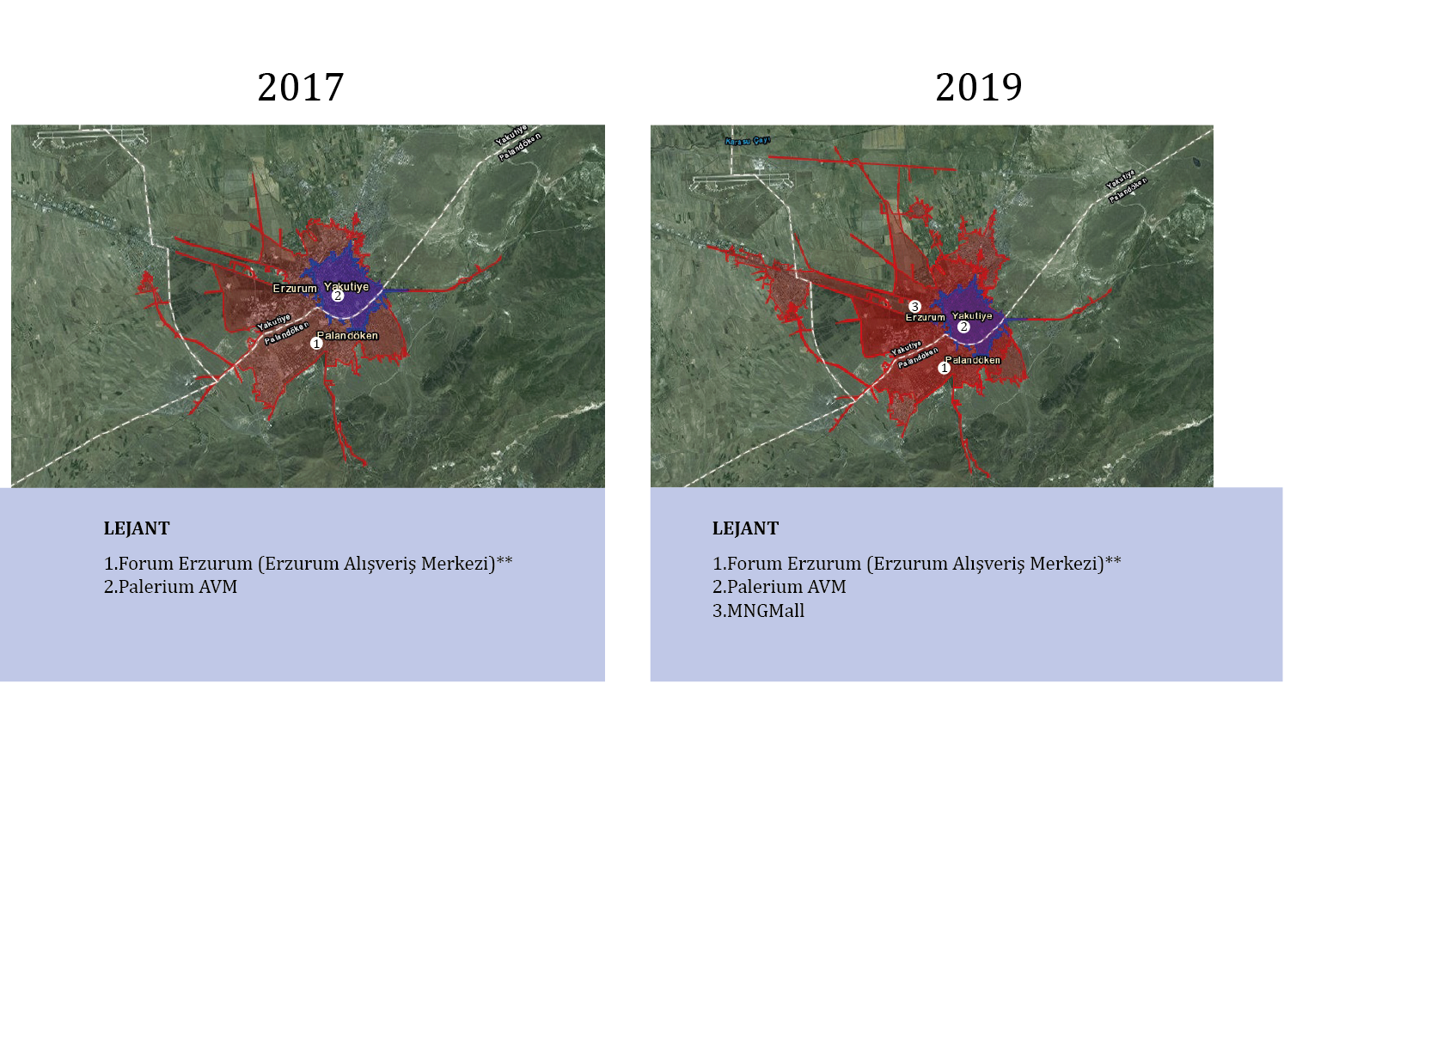

*Şekil 5 : Erzurum ili AVM yoğunluk haritası*

## Erzurum’da Yabancı Yatırımları ve Gayrimenkul Piyasası

Yabancılar tarafından yapılan  tüm gayrimenkul cinsindeki satışları ve bunlara ait işlemleri incelediğimizde, Erzurum 2016 senesinde yabancıların yatırım yaptığı 73 il arasında  60. sırada yer almaktadır.



*Tablo 29 : Tüm Gayrimenkul cinsindeki yabancıya satışlar, 2014-2016*

*Kaynak: Tapu ve Kadastro Genel Müdürlüğü*

# CAZİBE MERKEZLERİ PROGRAMI

## Tanım

Cazibe merkezleri yaklaşımı; 1982 yılında yapılan ‘Yerleşme Merkezlerinin Kademelenmesi Çalışması’ baz alınarak geliştirilen, ‘Büyüme Kutupları Teorisi’ne dayanan, 9. Kalkınma Planı ve Yüksek Planlama Kurulu kararları ile yasal dayanağını bulan, merkezlerin sosyo-ekonomik gelişmişlik seviyesine göre DPT (yeni adıyla Kalkınma Bakanlığı) tarafından belirlenen ve bu unvanı elde eden merkezlere yapılacak kilit müdahalelerle kalkınma ivmesinin yakalanması nihayetinde bu ivmenin çevrelerine de yayılması ile iç göçün bölge içerisinde tutulmasının amaçlandığı bölgesel bir stratejidir.[12]

## Amaç

Cazibe merkezleri yaklaşımı ile gelişme potansiyeli bulunan belirli bir kent merkezinin desteklenmesinin, kısa dönemde ilgili merkezin bulunduğu bölge içinde bir gelişmişlik farkı oluşmasına yol açacağı öngörülmektedir. Ancak, uzun dönemde cazibe merkezinde gerçekleşecek sosyo-ekonomik kalkınmanın çevreye yayılması ile birlikte hem bölge içinde hem de ulusal düzeyde gelişmişlik farkı azalacaktır. Bu çerçevede, Cazibe Merkezlerini Destekleme Programı’nın uzun dönemli genel amacı; cazibe merkezinde gerçekleşen sosyo-ekonomik kalkınmanın çevre merkezlere yayılması ve bunun da ulusal düzeyde bölgesel gelişmişlik farklarının azaltılmasına katkıda bulunmaktır. Bu sayede, belirlenen kent merkezlerinin kalkınmasına ivme kazandırılacak ve daha sonra bu gelişme çevre merkezlere de sıçrayarak iç göç bölge içerisinde tutulacaktır. Program kapsamında yatırım teşviklerine ek olarak vergi dışı desteklerin de sağlanması planlanmaktadır.

## Cazibe Merkezler

Program, 5 ayrı merkezde 23 ili kapsamakta olup;

* Elazığ merkezinde Elazığ, Malatya, Adıyaman, Tunceli ve Bingöl.
* Erzurum merkezinde Erzurum, Erzincan, Gümüşhane ve Bayburt.
* Van merkezinde Van, Hakkari, Muş ve Bitlis.
* Kars merkezinde Kars, Ardahan, Ağrı ve Iğdır.
* Diyarbakır merkezinde Diyarbakır, Şanlıurfa, Mardin, Batman, Siirt ve Şırnak illerinden oluşmaktadır.

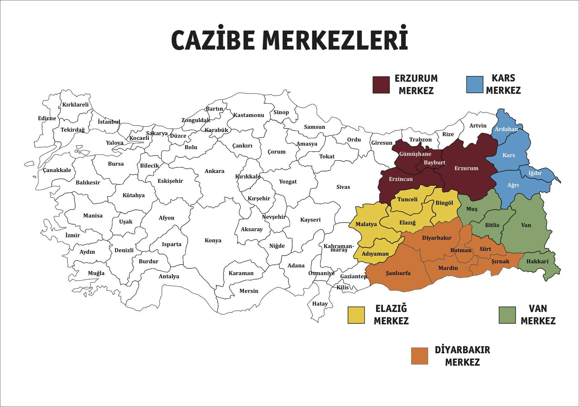

*Şekil 6 : Türkiye cazibe merkezleri haritası*

## Cazibe Merkezleri Programının Hedefleri

* Özel sektörün yeni yatırım ve işletmelerine yılda 1,25 milyar TL kamu desteği sağlanması,
* Özel sektörün yılda 2,8 milyar TL yatırım yapması,
* Özel sektörün yatırımlarının yılda % 60 artması,
* Yıllık toplam 200 bin kişilik istihdam sağlanması,
* Terörden zarar gören şehirlerin yeniden imarı, (Toplam 1.384,52 Milyon TL)
* Terörden etkilenen vatandaşlara sosyal ve ekonomik destek verilmesi ( Toplam 650 Milyon TL) ve  sürdürülebilir  kalkınmayı sağlamak için 2016-2020 dönemini kapsayan sürede toplam 62 milyar TL ’lik kamu yatırımı yapılması hedeflenmektedir.

# GELECEĞE YÖNELİK DEĞERLENDİRMELER VE ÖNGÖRÜLER

## Değerlendirmeler

* 25.066 km²’lik araziye sahip olan Erzurum İli Türkiye’nin 4. büyük ilidir ve ülke topraklarının % 3,2’sini kaplamaktadır.
* Erzurum ilinin ekonomisi başta tarım ve hayvancılık olmak üzere hizmet ve inşaat sektörüne dayanmaktadır. Faal nüfusun % 80’i tarım, hayvancılık, ormancılıkla uğraşır.
* Erzurum kış turizmi, termal turizm, av turizmi gibi önemli turizm olanaklarına sahiptir.
* Erzurum İlinde sanayi az gelişmiş, imalat alanında; gıda sanayi, kimya-plastik sanayi, metal eşya sanayi, makine sanayi, petrol ve tekstil sanayi üretimde önde gelen sektörler olarak faaliyet göstermektedir.
* Erzurum ekonomisinde inşaat ve ticaret sektörü büyük öneme sahiptir. Erzurum ilinin ticari yapısı ağırlıklı olarak gıda ürünleri ticaretine dayanmaktadır. Bu gıda ürünleri arasında süt ve süt ürünleri, et ve et ürünleri, un ve yem gibi tarımsal ürünler bulunmaktadır.
* Erzurum’da işsizlik Türkiye ortalamasının oldukça altındadır. İşgücüne katılma oranı düşük, tarım kesiminde çalışanların payı ise yüksektir.
* Erzurum nüfus artışı, Türkiye ortalamasının oldukça altındadır.
* Erzurum’da çalışma çağı nüfusunun ve genç nüfusun oranı yaşlı nüfusa göre yüksektir.
* Erzurum göç veren bir yapıya sahiptir.
* Erzurum’da okul sayısı 1.176, derslik sayısı 7.332, öğrenci sayısı 177.580, öğretmen sayısı 10.639’dur. Ayrıca Erzurum’da 2 adet üniversitede toplam 93.950 öğrenci bulunmaktadır.
* İlde  21 adet sağlık bakanlığına bağlı, 1 Üniversite Hastanesi, 2  Özel  Hastane olmak üzere 24 adet hastane mevcut olup, bu hastanelerdeki yatak kapasitesi 3.577’dir.
* Erzurum Merkez Yakutiye ilçesinde Çevre ve Şehircilik Bakanlığının ilan ettiği 2 adet “Riskli Alan” ilan bulunmaktadır. Riskli alanın toplam büyüklüğü 97.11 hektar, toplam nüfusu 11.780, toplam bina sayısı 4.943, toplam birim sayısı yaklaşık 6.658’dir. Şehirde Erzurum Büyükşehir Belediyesi’nin çalışma yürüttüğü toplamda 24 bölgede, yaklaşık 105.000 nüfuslu 7,925,807.50 m² alanda, toplamda 8.100 bina içeren kentsel dönüşüm ve gelişim proje alanı bulunmaktadır.
* Erzurum’da 2015 yılında 4.955 konut yapı ruhsatı almışken 2016 yılında 2.219 adet konut yapı ruhsatı alınmıştır. Alınan yapı kullanım izinleri de aynı şekilde 2015 yılına göre azalmıştır. Erzurum 2016 konut stoğu 279.468’dir.
* Erzurum konut satışları 2016 yılına göre artış göstermiş, Türkiye içindeki payı 2016 yılında %0,54 iken 2017 ilk 6 ayına baktığımızda %0,59 olarak gözükmektedir.
* Erzurum’da markalı konut oluşumları 2014 yılı itibariyle başlayıp yatırımcıların da bölgeye talebinin artmasıyla yükselişe geçmiştir.
* Erzurum’da ticari gayrimenkuller içinde gelişme potansiyeli en yüksek alan sanayi ve lojistik binalardır. Erzurum’a özellikle ulaştırma ve lojistik alanında önemli yatırımlar yapılmaktadır.
* Ticari gayrimenkuller içinde ikinci öncelikli gelişme alanı otellerdir. Erzurum turizm alanında da özellikle kış turizmi, termal turizm ve spor turizmi alanlarında gelişme gösterecektir. Bu alanlardaki konaklama binaları yatırım alanları olacaktır.
* Erzurum’da perakende sektörünün gelişimi de göreceli daha sınırlı ve kademeli olmaktadır. Erzurum’da, mevcut durumda 2 adet alışveriş merkezi, inşaat ve proje halinde 1 adet alışveriş merkezi bulunmaktadır.
* Erzurum 5 ayrı merkezde 23 ili kapsayan Cazibe Merkezler programı kapsamında ve merkez konumdadır.

## Öngörüler

* Erzurum, özellikle bölgesindeki ve çevresindeki mega projeler ile önemli bir gelişme gösterecektir.
* Körfez geçişi, Erzincan – Erzurum yüksek hızlı tren hattı, Ovit Tüneli ve KOP geçidi, Kars-Tiflis-Bakü demiryolu hattı Erzurum’u etkileyecek birincil projelerdir.
* Erzurum, ulaştırma-lojistik olanakları ile sanayi için yeni gelişme alanı olacaktır.
* Erzurum termal kaynakları ile hem enerji hem de turizm alanında önemli yatırım olanakları sunmaktadır.
* Erzurum kış turizmi ve termal turizm alanında gelişmekte olup bu nedenle kentte otele talep artmaktadır.
* Palandöken Lojistik Köyü ve çevresinde lojistik yatırım olanakları artmaktadır.
* 788.538 olan nüfusun 2023 yılında Erzurum’da nüfusun 797.241’e ulaşacağı öngörülmektedir.
* Erzurum’da 2023 yılına kadar 61.000 yeni konut-daire ihtiyacı olacaktır. Konut ihtiyacının önemli bir bölümü kentsel dönüşüm ve yenileme kaynaklı olacaktır.
* Erzurum’da her yıl artan yükseköğretim öğrencisi sayısı ilde yurt talebini ortaya çıkartmaktadır.
* Erzurum’da büyük şehirlerle yarışabilecek markalı konut projeleri son 3 yılda aktif olarak inşa edilmeye başlanmıştır. Özellikle son dönemde büyük şehirlerde gayrimenkulün kendini geri ödeme sürelerinin uzunluğu göz önüne alınınca Erzurum konut yatırımları açısından cazip bir kent haline gelmeye başlamıştır.

# Kaynakça

(2017, Ağustos 23). Ağustos 2017 tarihinde Türkiye İstatistik Kurumu: http://www.tuik.gov.tr

(2017, Ağustos 23). Ağustos 2017 tarihinde Türk Bankacılık Sektörü İnteraktif Aylık Bülten: http://ebulten.bddk.org.tr/abmvc/

Aladağ, Ö. F. Kent Pazarlaması Ve Marka Kentlerin Geliştirilmesinde Başarıyı Etkileyen Faktörler.

Erzurum Belediyesi. (2015-2019). *Erzurum Belediyesi Stratejik Planı.* Erzurum: Erzurum Belediyesi.

*Erzurum Koruma Amaçlı İmar Planı Araştırma Raporu.* Erzurum: PLANEVİ Şehircilik Planlama Organizasyon Taahhüt Ticaret İthalat ve İhracat Ltd.Şti.

Erzurum Ticaret Ve Sanayi Odas. (2014-2017). *Erzurum Ticaret Ve Sanayi Odası Stratejik Rapor.* Erzurum: Erzurum Ticaret Ve Sanayi Odas.

İŞKUR. *İşgücü Piyasası Araştırması Sonuç Raporu.* Erzurum: Türkiye İş Kurumu.

Kentsel Dönüşüm Daire Başkanlığı. (2017). *Kentsel Dönüşümde Erzurum Modeli.* Erzurum: Erzurum Belediyesi.

KUDAKA. (2014-2023). *KuzeyDoğu Anadolu Bölge Planı.* Erzurum: KuzeyDoğu Anadolu Kalkınma Ajansı.

Kuzey Anadolu Kalkınma Ajansı. (2012). *Cazibe Merkezleri Özet Rapor.* Kuzey Anadolu Kalkınma Ajansı.

Yaşar, B. E. (2013). *Kent Ve Bölge Markalaşması.* KuzeyDoğu Anadolu Kalkınma Ajansı.

Yılmaz, F., & Gürbüz, G. (tarih yok). *YÜKSEK HIZLI TREN RAPORU.* ERZURUM: KuzeyDoğu Anadolu Kalkınma Ajansı.

1. Aşıroğlu, T.,Erzurum İlinin Tarihçesi, 50. Yıl Armağanı, Erzurum ve Çevresi, Cilt I, Atatürk Üniversitesi Basımevi, Erzurum, 1973,65.s.
2. Erzurum, Yurt Ansiklopedisi, 4.Cilt, Anadolu Yayıncılık, İstanbul,1982, 2721.s.
3. Aşıroğlu, T.,a.g.e.,65.s.
4. Hayvancılık İstatistikleri, TÜİK, 2016
5. Tarım Alanları, TÜİK, 2016
6. 81 İl Durum Raporu , Bilim, Sanayi ve Teknoloji Bakanlığı, 2013, a.g.e.,s.141
7. Erzurum Koruma Amaçlı İmar Planı Araştırma Raporu
8. Erzurum Büyükşehir Belediyesi
9. Ulusal Yargı Ağı Bilişim Sistemi
10. Karayolları Genel Müdürlüğü,2012
11. Karayolları Genel Müdürlüğü,2012
12. DPT tarafından hazırlanan Cazibe Merkezlerini Destekleme Programı, Tanım, Gerekçe ve Amaç’a ilişkin daha detaylı bilgiler

    içermektedir.